TỔNG LIÊN ĐOÀN LAO ĐỘNG VIỆT NAM

**TRƯỜNG ĐẠI HỌC TÔN ĐỨC THẮNG**

**KHOA CÔNG NGHỆ THÔNG TIN**



**BÁO CÁO CUỐI KỲ MÔN**

**GIAO THỨC MẠNG MÁY TÍNH**

*Người hướng dẫn*: **TS TRƯƠNG ĐÌNH TÚ**

*Người thực hiện*: **NGUYỄN THANH SƠN– 52200287**

**NGUYỄN THỊ THIỆN NHÂN – 52200291**

Lớp **: 22050401**

Khoá  **: K26**

**THÀNH PHỐ HỒ CHÍ MINH, NĂM 2024**

TỔNG LIÊN ĐOÀN LAO ĐỘNG VIỆT NAM

**TRƯỜNG ĐẠI HỌC TÔN ĐỨC THẮNG**

**KHOA CÔNG NGHỆ THÔNG TIN**



**ĐỒ ÁN MÔN**

**GIAO THỨC MẠNG MÁY TÍNH**

Người hướng dẫn: **TS TRƯƠNG ĐÌNH TÚ**

Người thực hiện: **NGUYỄN THANH SƠN– 52200287**

**NGUYỄN THỊ THIỆN NHÂN– 52200291**

Lớp **: 22050401**

Khoá  **: K26**

**THÀNH PHỐ HỒ CHÍ MINH, NĂM 2024**

LỜI CẢM ƠN

Nhóm em xin gửi lời cảm ơn đến quý thầy, cô trong khoa Công nghệ thông tin đã tạo điều kiện để nhóm có cơ hội được tìm hiểu, áp dụng thực tế những kiến thức đã học vào báo cáo. Từ đấy trau dồi, thấu hiểu sâu và học hỏi thêm nhiều các kiến thức mới có tính liên hệ với nội dung của bài.

Nhóm cũng xin gửi lời chân thành gửi đến thầy Trương Đình Tú về những kiến thức, kinh nghiệm mà thầy đã chia sẻ, gợi ý và gợi mở cho sinh viên những nguồn tài liệu có thể tham khảo và trải nghiệm rõ hơn về các quá trình mà những nội dung môn học hoạt động như thế nào.

Nhóm em xin chúc thầy có một sức khỏe dồi dào, tràn đầy năng lượng tích cực, niềm hạnh phúc để tiếp tục sự nghiệp giảng đường đào tạo ra thêm những thế hệ sinh viên tài giỏi trong tương lai.

ĐỒ ÁN ĐƯỢC HOÀN THÀNH

TẠI TRƯỜNG ĐẠI HỌC TÔN ĐỨC THẮNG

Tôi xin cam đoan đây là sản phẩm đồ án của chúng tôi và được sự hướng dẫn của TS Trương Đình Tú. Các nội dung nghiên cứu, kết quả trong đề tài này là trung thực và chưa công bố dưới bất kỳ hình thức nào trước đây. Những số liệu trong các bảng biểu phục vụ cho việc phân tích, nhận xét, đánh giá được chính tác giả thu thập từ các nguồn khác nhau có ghi rõ trong phần tài liệu tham khảo.

Ngoài ra, trong đồ án còn sử dụng một số nhận xét, đánh giá cũng như số liệu của các tác giả khác, cơ quan tổ chức khác đều có trích dẫn và chú thích nguồn gốc.

**Nếu phát hiện có bất kỳ sự gian lận nào tôi xin hoàn toàn chịu trách nhiệm về nội dung đồ án của mình.** Trường đại học Tôn Đức Thắng không liên quan đến những vi phạm tác quyền, bản quyền do tôi gây ra trong quá trình thực hiện (nếu có).

*TP. Hồ Chí Minh, ngày 14 thán 5 năm 2024*

*Tác giả*

* (ký tên và ghi rõ họ tên)*

**

PHẦN XÁC NHẬN VÀ ĐÁNH GIÁ CỦA GIẢNG VIÊN

**Phần xác nhận của GV hướng dẫn**

_______________________________________________________________________________________________________________________________________________________________________________________________________________________________________________________________________________________________________________________________________________________________________________________________________________

Tp. Hồ Chí Minh, ngày tháng năm

(kí và ghi họ tên)

**Phần đánh giá của GV chấm bài**

_______________________________________________________________________________________________________________________________________________________________________________________________________________________________________________________________________________________________________________________________________________________________________________________________________________

Tp. Hồ Chí Minh, ngày tháng năm

(kí và ghi họ tên)

TÓM TẮT

Đồ án về việc thiết kế và triển khai hệ thống mạng máy tính cho một Doanh nghiệp có trụ sở chính ở TPHCM, và 2 chi nhánh (Một ở Đà nẵng, và một ở Hà nội).

Trong quá trình thực hiện đồ án thì sẽ áp dụng theo mô hình Leaf-Spine và sử dụng các kỹ thuật hiện đại như chia VLAN, inter-VLAN, STP, EtherChannel, DHCPv4, và định tuyến động bằng OSPF. Sử dụng các kỹ thuật chia subnet và VLSM giúp tối ưu hóa việc sử dụng địa chỉ IP.

Mạng được thiết kế có tính dự phòng cao thông qua việc sử dụng VTP, STP và EtherChannel, giúp tránh được sự cố khi một đường dẫn bị hỏng. Các dịch vụ mạng như DHCP Server, DNS Server, Web Server, FTP server, và Mail server được triển khai đầy đủ. Các clients có thể truy cập vào trang web đơn giản được tạo trên Web server, gửi và nhận Email qua lại với nhau trên Mail server, và sử dụng dịch vụ FTP để download/upload file từ/đến server.

Ngoài ra, việc triển khai phủ sóng wifi và các cấu hình bảo mật cơ bản như Telnet, SSH, Port Security đảm bảo sự an toàn và hiệu suất cho toàn bộ hệ thống mạng. Điều này giúp tạo ra một môi trường mạng hoạt động mạnh mẽ và ổn định, đồng thời đáp ứng được nhu cầu sử dụng và phát triển trong tương lai.

MỤC LỤC

Chương 1 GIỚI THIỆU VÀ KHẢO SÁT 6

1.1 Giới thiệu đề tài 6

1.2 Mô tả đề tài 6

Chương 2 MÔ HÌNH HỆ THỐNG 7

2.1 Sơ đồ luận lý (Logical Topology) 7

2.2 Sơ đồ vật lý (Physical Topology) 7

Chương 3 THÔNG TIN CÀI ĐẶT CẤU HÌNH HỆ THỐNG 9

3.1 Thông tin kết nối port trong hệ thống 9

3.1.1 Trụ sở chính – TP.HCM: 9

3.1.2 Chi nhánh 1 – ĐÀ NẴNG 9

3.1.3 Chi nhánh 2 – Hà Nội: 10

3.2 Thông tin vlan, interface vlan trong hệ thống 10

3.3 Bảng quy hoạch địa chỉ IP (IP planning) 11

Chương 4 CẤU HÌNH HẠ TẦNG 12

4.1 Cấu hình vlan, interface, port channel 12

4.1.1 Trụ sở chính tại TP HCM 12

4.1.2 CHI NHÁNH tại Đà Nẵng 20

4.1.3 CHI NHÁNH tại Hà Nội 20

4.1.4 Cấu hình CORE Router 21

4.2 Cấu hình Server 22

4.2.1 DHCP Server 22

4.3 DNS Server 28

4.3.1 Web server và dịch vụ web 30

4.3.2 FTP Server 34

4.3.3 Mail Server 41

4.4 Cấu hình định tuyến OSPF 46

4.4.1 Trụ sở chính tại TP HCM 46

4.4.2 Chi nhánh tại Đà Nẵng 50

4.4.3 Chi nhánh tại Hà Nội 52

4.5 Cấu hình HSRP 53

4.6 Etherchannel 57

4.7 Port security 59

4.8 Telnet: 60

4.9 Cấu hình SSH 61

4.10 Cấu hình phân quyền truy cập các thiết bị nhất định 62

Chương 5 TỔNG HỢP LÝ THUYẾT 65

5.1 VLAN (Virtual Local Area Network): 65

5.2 2. Inter-VLAN Routing: 65

5.3 Giao thức OSPF (Open Shortest Path First): 65

5.4 Giao thức HSRP (Hot Standby Router Protocol): 66

5.5 Trunking 66

5.6 VLAN Trunking Protocol (VTP): 66

5.7 EtherChannel: 67

5.8 DHCP Server (Dynamic Host Configuration Protocol Server): 67

5.9 DNS Server (Domain Name System Server): 68

5.10 Web Server: 68

5.11 FTP Server (File Transfer Protocol Server): 68

5.12 Mail Server: 69

5.13 Telnet (Telnet Protocol): 69

5.14 SSH (Secure Shell): 69

5.15 ACLs (Access Control Lists): 69

5.16 Port Security: 70

DANH MỤC HÌNH

Hình 2.1 Sơ đồ luận lý (Logical Topology) 6

Hình 2.2 Sơ đồ vật lý (Physical Topology) 7

Hình 3.1 Bảng kết nối port tại trụ sở chính (HCM) 8

Hình 3.2 Bảng kết nối port tại chi nhánh Đà Nẵng 8

Hình 3.3 Bảng kết nối port tại chi nhánh Hà Nội 9

Hình 3.4 Bảng thông tin vlan, interface vlan trong hệ thống 9

Hình 3.5 Bảng quy hoạch địa chỉ IP 10

Hình 4.1 Config DHCP Server tại HCM 21

Hình 4.2 Service DHCP Server tại HCM 22

Hình 4.3 Config DHCP Server tạ Đà Nẵng 23

Hình 4.4 Service DHCP Server tại Đà Nẵng 24

Hình 4.5 Config DHCP Server tại Hà Nội 25

Hình 4.6 Service DHCP Server tại Hà Nội 26

Hình 4.7 Config DNS Server tại HCM 27

Hình 4.8 Service DHCP Server tại HCM 28

Hình 4.9 Config Web Server tại HCM 29

Hình 4.10 Service Web Server tại HCM 30

Hình 4.11 Code index.html 31

Hình 4.12 Giao diện Web 32

Hình 4.13 Config FPT Server 33

Hình 4.14 Service FPT Server 34

Hình 4.15 Tạo file demo.txt trên PC P.KyThuat 35

Hình 4.16 File demo.txt trên PC P.KyThuat 36

Hình 4.17 Gửi file demo.txt 37

Hình 4.18 File demo.txt trên Server 38

Hình 4.19 PC P.Marketing nhận file demo.txt 38

Hình 4.20 File demo.txt trên PC P.Marketing 39

Hình 4.21 Config Mail Server 40

Hình 4.22 Service Mail Server HCM 41

Hình 4.23 PC P.KyThuat gửi mail cho PC P.HanhChinh 42

Hình 4.24 Hình 4.25 PC P.KyThuat gửi mail cho PC P.HanhChinh thành công 43

Hình 4.26 PC P.HanhChinh nhận được mail 44

Hình 4.27 Địa chỉ ospf Router HCM biết được 46

Hình 4.28 Địa chỉ IP Multilayer Switch 1 biết được 47

Hình 4.29 Địa chỉ IP Multilayer Switch 2 biết được 48

Hình 4.30 Địa chỉ IP Router DN biết được 50

Hình 4.31 Địa chỉ IP Router HN biết được 51

Hình 4.32 HSRP trong Multilayer Switch 1 54

Hình 4.33 Hình 4.34 HSRP trong Multilayer Switch 2 56

Hình 4.35 Etherchanel Multilayer Switch 1 57

Hình 4.36 Etherchannel Multilayer Switch 2 58

Hình 4.37 Port Security 59

Hình 4.38 SSH bật mã hóa mật khẩu 60

Hình 4.39 SSH kết nối từ xa 61

# GIỚI THIỆU VÀ KHẢO SÁT

## Giới thiệu đề tài

Nội dung bài đồ án cuối kì môn Giao thức mạng máy tính của nhóm chúng em sẽ trình bày về việc thiết kế và triển khai hệ thống mạng máy tính cho một Doanh nghiệp có trụ sở chính ở TPHCM, và 2 chi nhánh (Một ở Đà Nẵng, và một ở Hà Nội).

## Mô tả đề tài

Đề tài triển khai sơ đồ mạng cho một doanh nghiệp với 1 trụ sở chính và 2 chi nhánh:

Trụ sở chính: 50/12 Trần Thị Liền, Phước Kiểng, Nhà bè, TPHCM

Chi nhánh ở Đà Nẵng: 305 Trường Sơn, phường, Cẩm Lệ, Đà Nẵng, Việt Nam

Chi nhánh ở Hà Nội: 12 P. Chùa Bộc, Quang Trung, Đống Đa, Hà Nội

Các thao tác tiến hành trong đề tài: cấu hình VLAN, cấu hình trunk, sử dụng một vài giao thức STP, SSH, DHCP snooping, … Ngoài ra có cấu hình DHCP IPv4, IPv6 cho các thiết bị đầu cuối (end device) cũng như các thiết bị định tuyến (router), thiết bị chuyển mạch (switch).

# MÔ HÌNH HỆ THỐNG

## Sơ đồ luận lý (Logical Topology)

Hình . Sơ đồ luận lý (Logical Topology)

## Sơ đồ vật lý (Physical Topology)

Các thiết bị sử dụng trong sơ đồ:

* + Máy tính: 14 thiết bị
  + Laptop: 1 thiết bị
  + WiFi (access point): 1 thiết bị
  + Switch: 12 thiết bị
  + Multilayer Switch: 2 thiết bị
  + Router: 3 thiết bị tương ứng cho 3 cơ sở
  + Server: 3 thiết bị gồm
    - DHCP Server: 3 thiết bị
    - DNS Server: 1 thiết bị
    - Web Server: 1 thiết bị
    - Mail Server: 1 thiết bị
    - FTP Server: 1 thiết bị

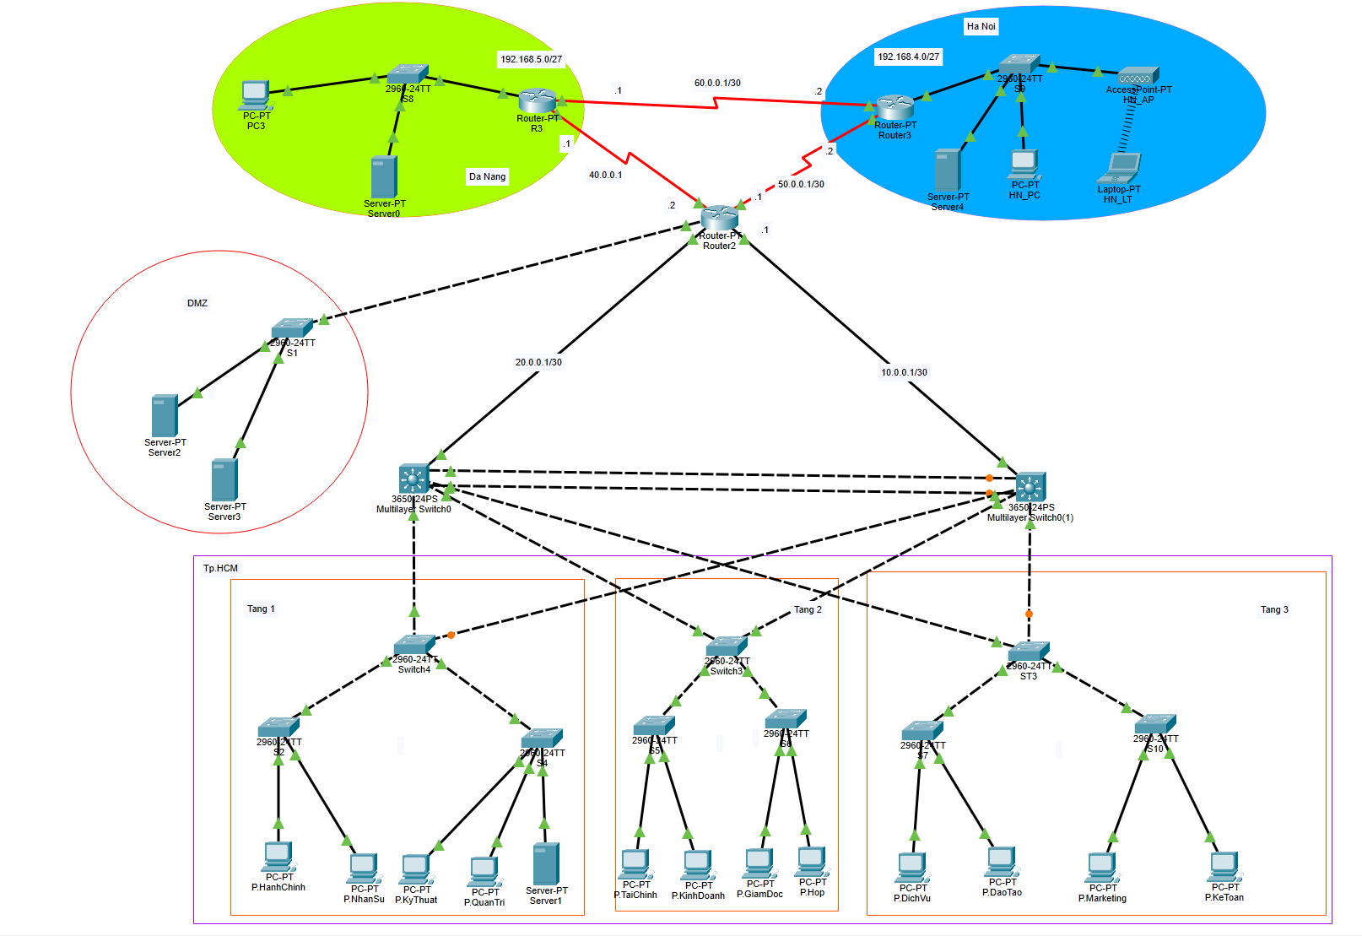

Hình . Sơ đồ vật lý (Physical Topology)

# THÔNG TIN CÀI ĐẶT CẤU HÌNH HỆ THỐNG

## Thông tin kết nối port trong hệ thống

### Trụ sở chính – TP.HCM:

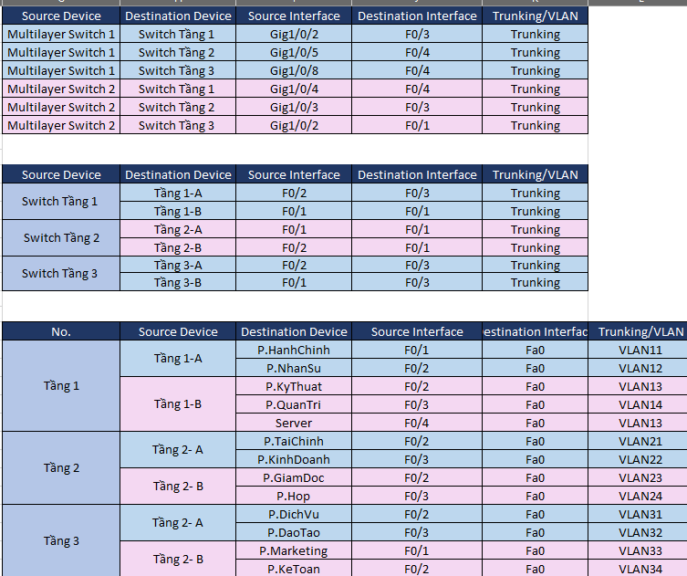

Hình 3.1 Bảng kết nối port tại trụ sở chính (HCM)

### Chi nhánh 1 – ĐÀ NẴNG

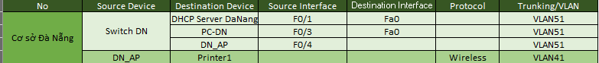

Hình 3.2 Bảng kết nối port tại chi nhánh Đà Nẵng

### Chi nhánh 2 – Hà Nội:

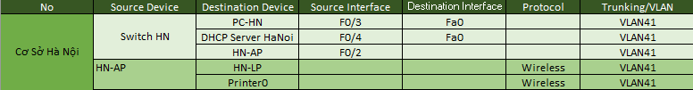

Hình 3.3 Bảng kết nối port tại chi nhánh Hà Nội

## Thông tin vlan, interface vlan trong hệ thống

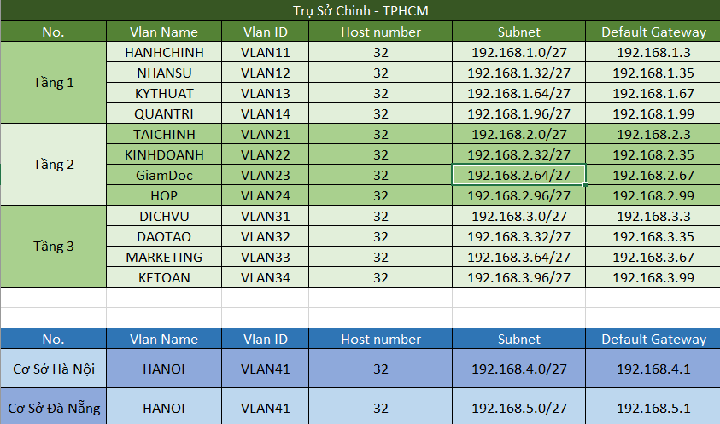

Hình 3.4 Bảng thông tin vlan, interface vlan trong hệ thống

## Bảng quy hoạch địa chỉ IP (IP planning)

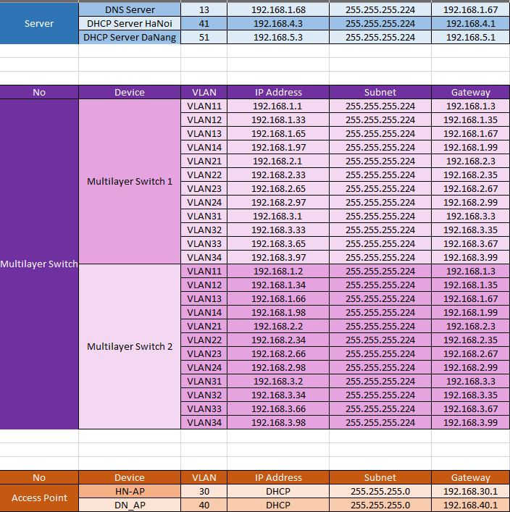

Hình 3.5 Bảng quy hoạch địa chỉ IP

# CẤU HÌNH HẠ TẦNG

## Cấu hình vlan, interface, port channel

### Trụ sở chính tại TP HCM

Có 12 VLAN là 11, 12, 13, 14, 21, 22, 23, 24, 31, 32, 33, 34.

**Multislayer Switch 1 và Multislayer Switch 2 tại TP HCM:**

Conf t

vlan 11

name P.HANHCHINH

vlan 12

name P.NHANSU

vlan 13

name P.KYTHUAT

vlan 14

name P.QUANTRI

vlan 21

name P.TAICHINH

vlan 22

name P.KINHDOANH

vlan 23

name P.GIAMDOC

vlan 24

name P.HOP

vlan 31

name P.DICHVU

vlan 32

name DAOTAO

vlan 33

name P.MARKERTING

vlan 34

name P.KETOAN

interface vlan11

ip address 192.168.1.1 255.255.255.224

ip helper-address 192.168.1.68

no shut

interface vlan12

ip address 192.168.1.33 255.255.255.224

ip helper-address 192.168.1.68

no shut

interface vlan13

ip address 192.168.1.65 255.255.255.224

ip helper-address 192.168.1.68

no shut

interface vlan14

ip address 192.168.1.97 255.255.255.224

ip helper-address 192.168.1.68

no shut

interface vlan21

ip address 192.168.2.1 255.255.255.224

ip helper-address 192.168.1.68

no shut

interface vlan22

ip address 192.168.2.33 255.255.255.224

ip helper-address 192.168.1.68

no shut

interface vlan23

ip address 192.168.2.65 255.255.255.224

ip helper-address 192.168.1.68

no shut

interface vlan24

ip address 192.168.2.97 255.255.255.224

ip helper-address 192.168.1.68

no shut

interface vlan31

ip address 192.168.3.1 255.255.255.224

ip helper-address 192.168.1.68

no shut

interface vlan32

ip address 192.168.3.33 255.255.255.224

ip helper-address 192.168.1.68

no shut

interface vlan33

ip address 192.168.3.65 255.255.255.224

ip helper-address 192.168.1.68

no shut

interface vlan34

ip address 192.168.3.97 255.255.255.224

ip helper-address 192.168.1.68

no shut

**Multislayer Switch 1**

interface range GigabitEthernet1/0/2-5, GigabitEthernet1/0/8

switchport trunk encapsulation dot1q

switchport mode trunk

switchport trunk native vlan 13

interface GigabitEthernet1/0/1

no switchport

ip address 20.0.0.2 255.255.255.252

**Multislayer Switch 2**

interface range GigabitEthernet1/0/1-4, GigabitEthernet1/0/8, GigabitEthernet1/ 0/8

switchport trunk encapsulation dot1q

switchport mode trunk

switchport trunk native vlan 13

interface GigabitEthernet1/0/5

no switchport

ip address 10.0.0.2 255.255.255.252

**Multislayer Switch 1 và Multislayer Switch 2 tại TP HCM:**

end

conf ter

vtp domain cisco

vtp pass cisco

vtp mode server

ex

**Switch Tầng 1, Switch Tầng 1A, Switch Tầng 1B, Switch Tầng 2, Switch Tầng 2A, Switch Tầng 2B, Switch Tầng 3, Switch Tầng 3A, Switch Tầng 3B:**

ena

conf ter

vtp domain cisco

vtp pass cisco

vtp mode client

ex

**Switch Tầng 1, Switch Tầng 2, Switch Tầng 3**

int range f0/3-4

switchport mode trunk

switchport trunk native vlan 13

**Switch Tầng 1B, Switch Tầng 2A, Switch Tầng 2B, Switch Tầng 3A**

int f0/1

switchport mode trunk

switchport trunk native vlan 13

**Switch Tầng 1A, Switch Tầng 3B**

int f0/3

switchport mode trunk

switchport trunk native vlan 13

**Switch Tầng 1A**

interface FastEthernet0/1

switchport mode access

switchport access vlan 11

switchport port-security

switchport port-security maximum 2

switchport port-security mac-address sticky

switchport port-security violation restrict

interface FastEthernet0/2

switchport mode access

switchport access vlan 12

switchport port-security

switchport port-security maximum 2

switchport port-security mac-address sticky

switchport port-security violation restrict

**Switch Tầng 1B**

interface FastEthernet0/2

switchport mode access

switchport access vlan 13

switchport port-security

switchport port-security maximum 2

switchport port-security mac-address sticky

switchport port-security violation restrict

interface FastEthernet0/3

switchport mode access

switchport access vlan 14

switchport port-security

switchport port-security maximum 2

switchport port-security mac-address sticky

switchport port-security violation restrict

**Switch Tầng 2A**

interface FastEthernet0/2

switchport mode access

switchport access vlan 21

switchport port-security

switchport port-security maximum 2

switchport port-security mac-address sticky

switchport port-security violation restrict

interface FastEthernet0/4

switchport mode access

switchport access vlan 22

switchport port-security

switchport port-security maximum 2

switchport port-security mac-address sticky

switchport port-security violation restrict

**Switch Tầng 2B**

interface FastEthernet0/2

switchport mode access

switchport access vlan 23

switchport port-security

switchport port-security maximum 2

switchport port-security mac-address sticky

switchport port-security violation restrict

interface FastEthernet0/3

switchport mode access

switchport access vlan 24

switchport port-security

switchport port-security maximum 2

switchport port-security mac-address sticky

switchport port-security violation restrict

**Switch Tầng 3A**

interface FastEthernet0/2

switchport mode access

switchport access vlan 31

switchport port-security

switchport port-security maximum 2

switchport port-security mac-address sticky

switchport port-security violation restrict

interface FastEthernet0/3

switchport mode access

switchport access vlan 32

switchport port-security

switchport port-security maximum 2

switchport port-security mac-address sticky

switchport port-security violation restrict

**Switch Tầng 3B**

interface FastEthernet0/1

switchport mode access

switchport access vlan 33

switchport port-security

switchport port-security maximum 2

switchport port-security mac-address sticky

switchport port-security violation restrict

interface FastEthernet0/2

switchport mode access

switchport access vlan 34

switchport port-security

switchport port-security maximum 2

switchport port-security mac-address sticky

switchport port-security violation restrict

### CHI NHÁNH tại Đà Nẵng

Có 1 VLAN là 51

**Switch DN:**

int range f0/1-3

switchport mode access

### CHI NHÁNH tại Hà Nội

Có 1 vlan 41

**Switch HN:**

interface FastEthernet0/1

switchport trunk native vlan 41

switchport mode access

interface FastEthernet0/3

switchport mode access

interface FastEthernet0/4

switchport mode access

### Cấu hình CORE Router

**Router HCM:**

ip uncast-routing

interface FastEthernet0/0

ip address 192.168.123.1 255.255.255.0

interface FastEthernet0/1

ip address 192.168.110.1 255.255.255.0

ipv6 address FE80::1 link-local

ipv6 address 2001:DB8:CAFE:A1::1/64

interface Serial1/0

ip address 10.0.0.1 255.0.0.0

ipv6 address 2001:DB8:ACAD:D1::1/64

interface Serial1/1

ip address 8.0.0.1 255.0.0.0

ipv6 address 2001:DB8:ACAD:D2::1/64

**Router-DN :**

interface FastEthernet0/0

ip address 192.168.5.1 255.255.255.224

interface Serial2/0

ip address 40.0.0.1 255.255.255.252

interface Serial3/0

ip address 60.0.0.1 255.255.255.252

**Router HN:**

interface FastEthernet0/0

ip address 192.168.4.1 255.255.255.224

ip helper-address 10.10.10.1

interface Serial2/0

ip address 50.0.0.2 255.255.255.252

interface Serial3/0

ip address 60.0.0.2 255.255.255.252

## Cấu hình Server

### DHCP Server

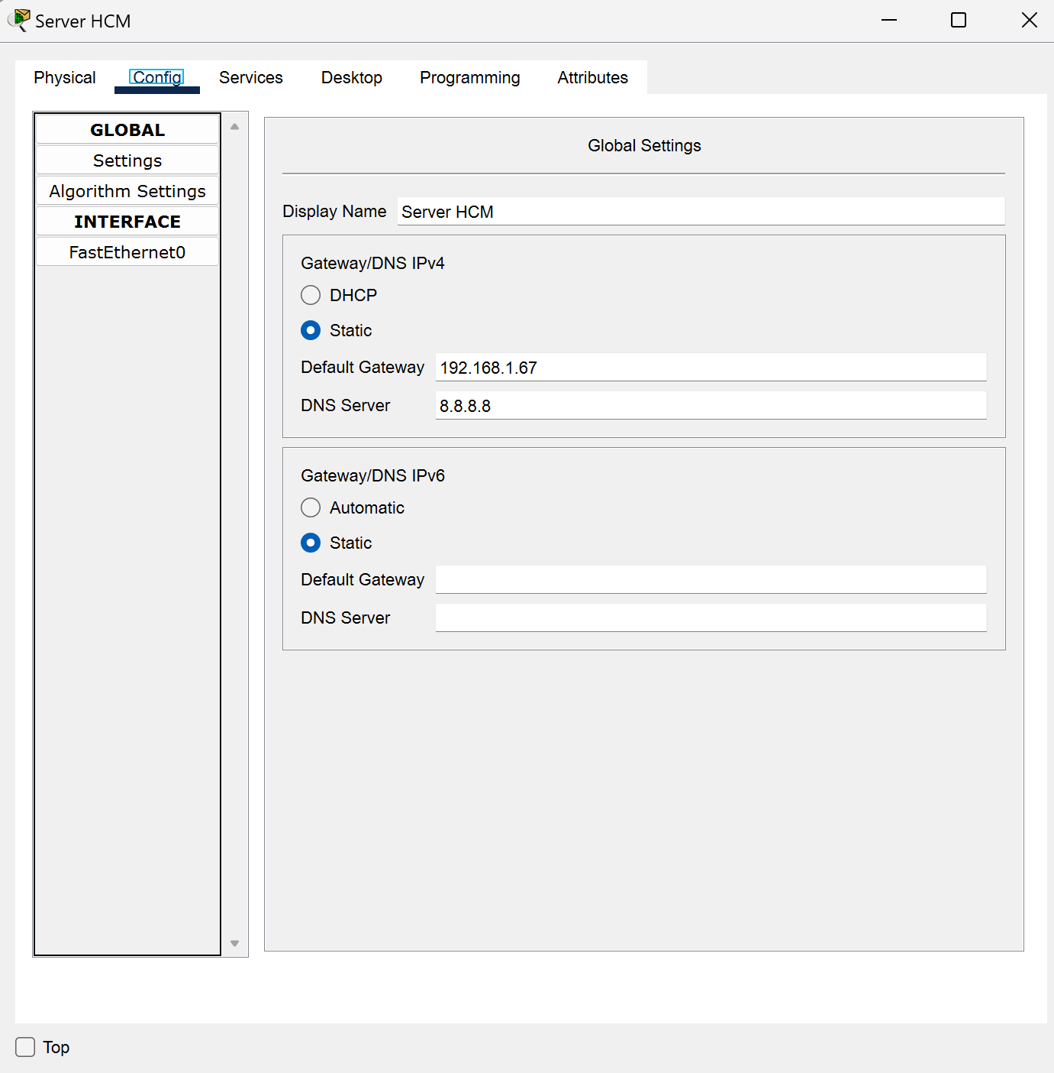DHCP Server HCM

Hình . Config DHCP Server tại HCM

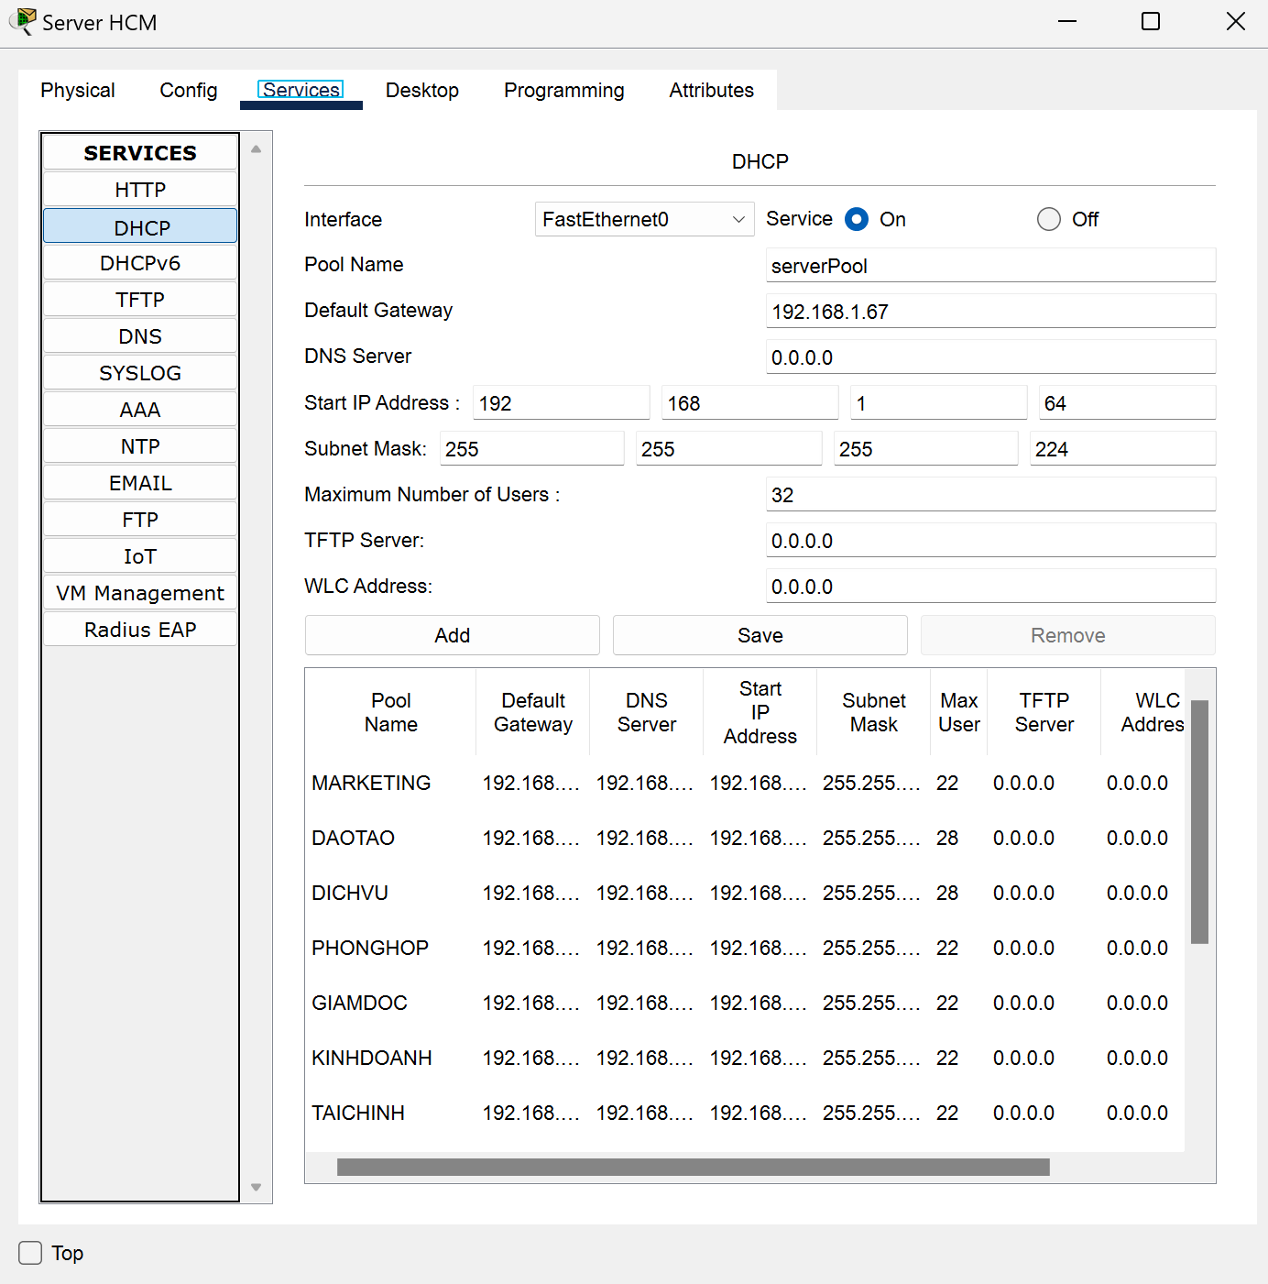

Hình . Service DHCP Server tại HCM

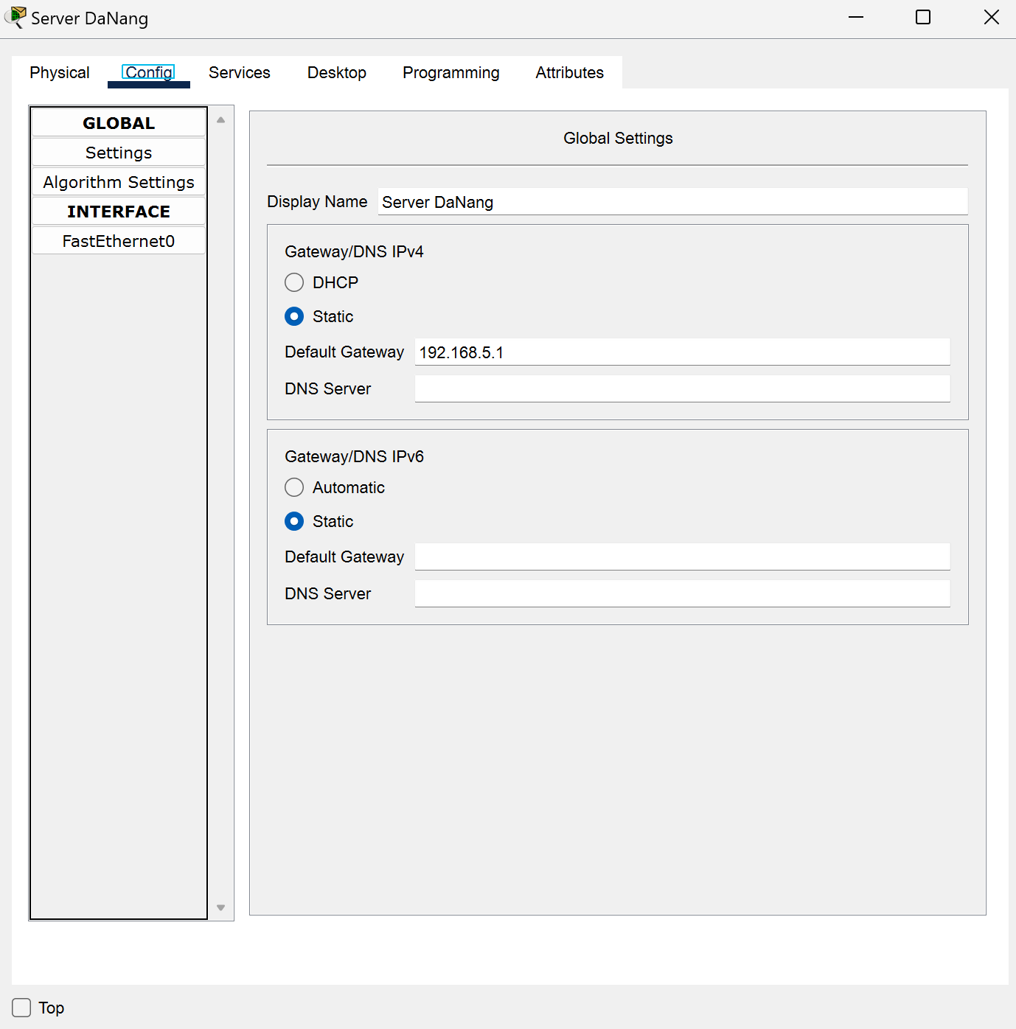DHCP Server DaNang

Hình . Config DHCP Server tạ Đà Nẵng

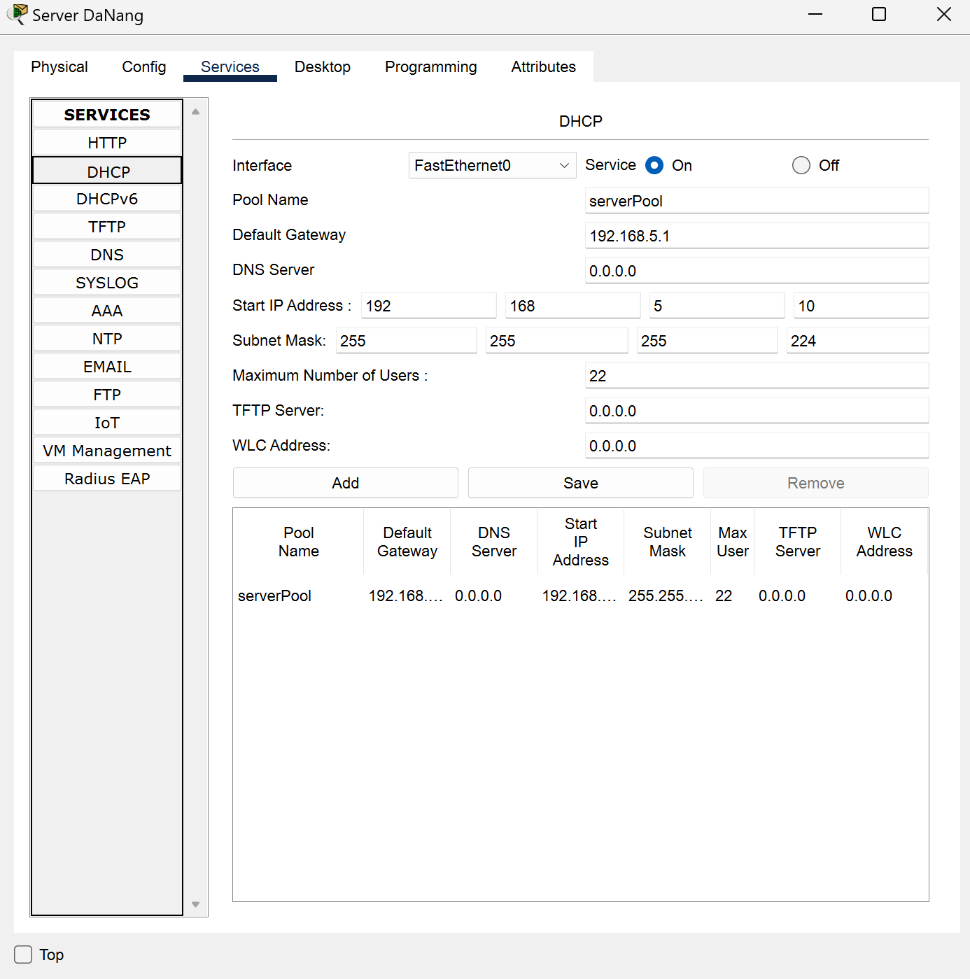

Hình . Service DHCP Server tại Đà Nẵng

DHCP Server HaNoi

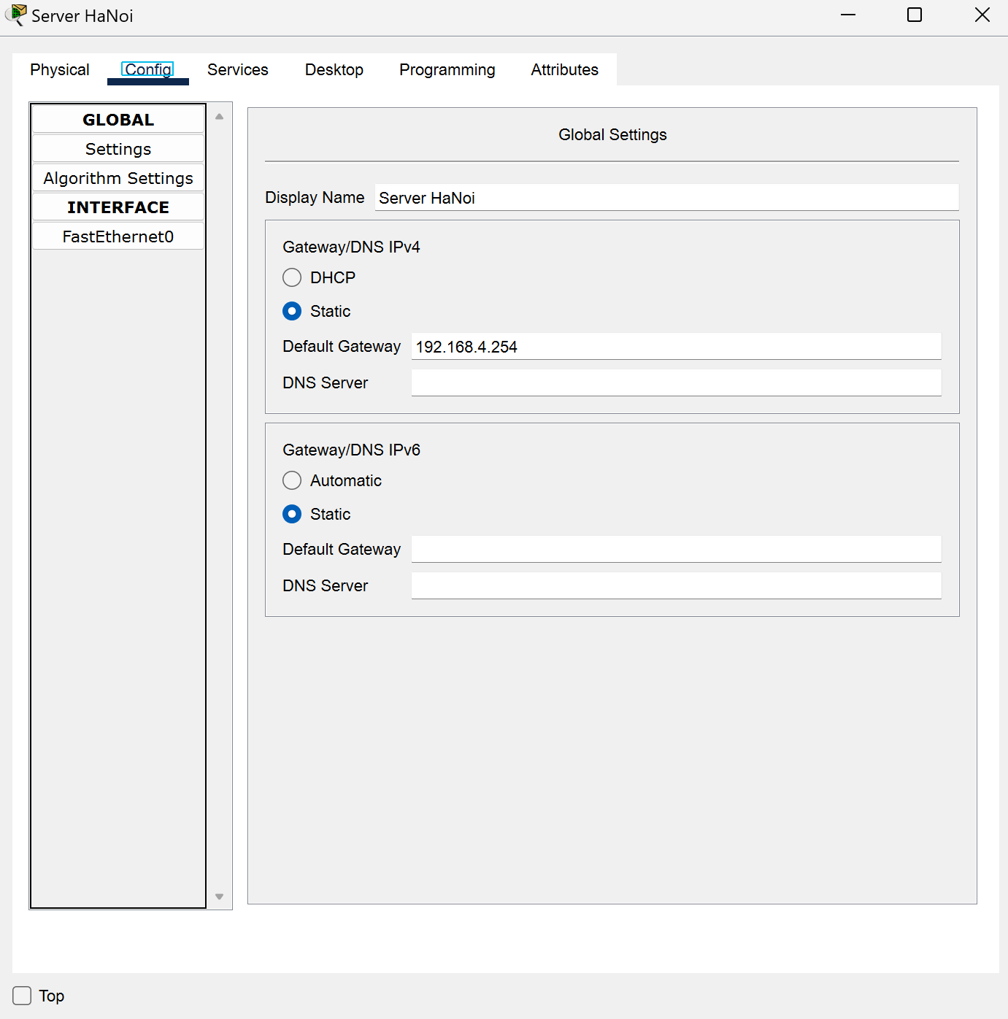

Hình . Config DHCP Server tại Hà Nội

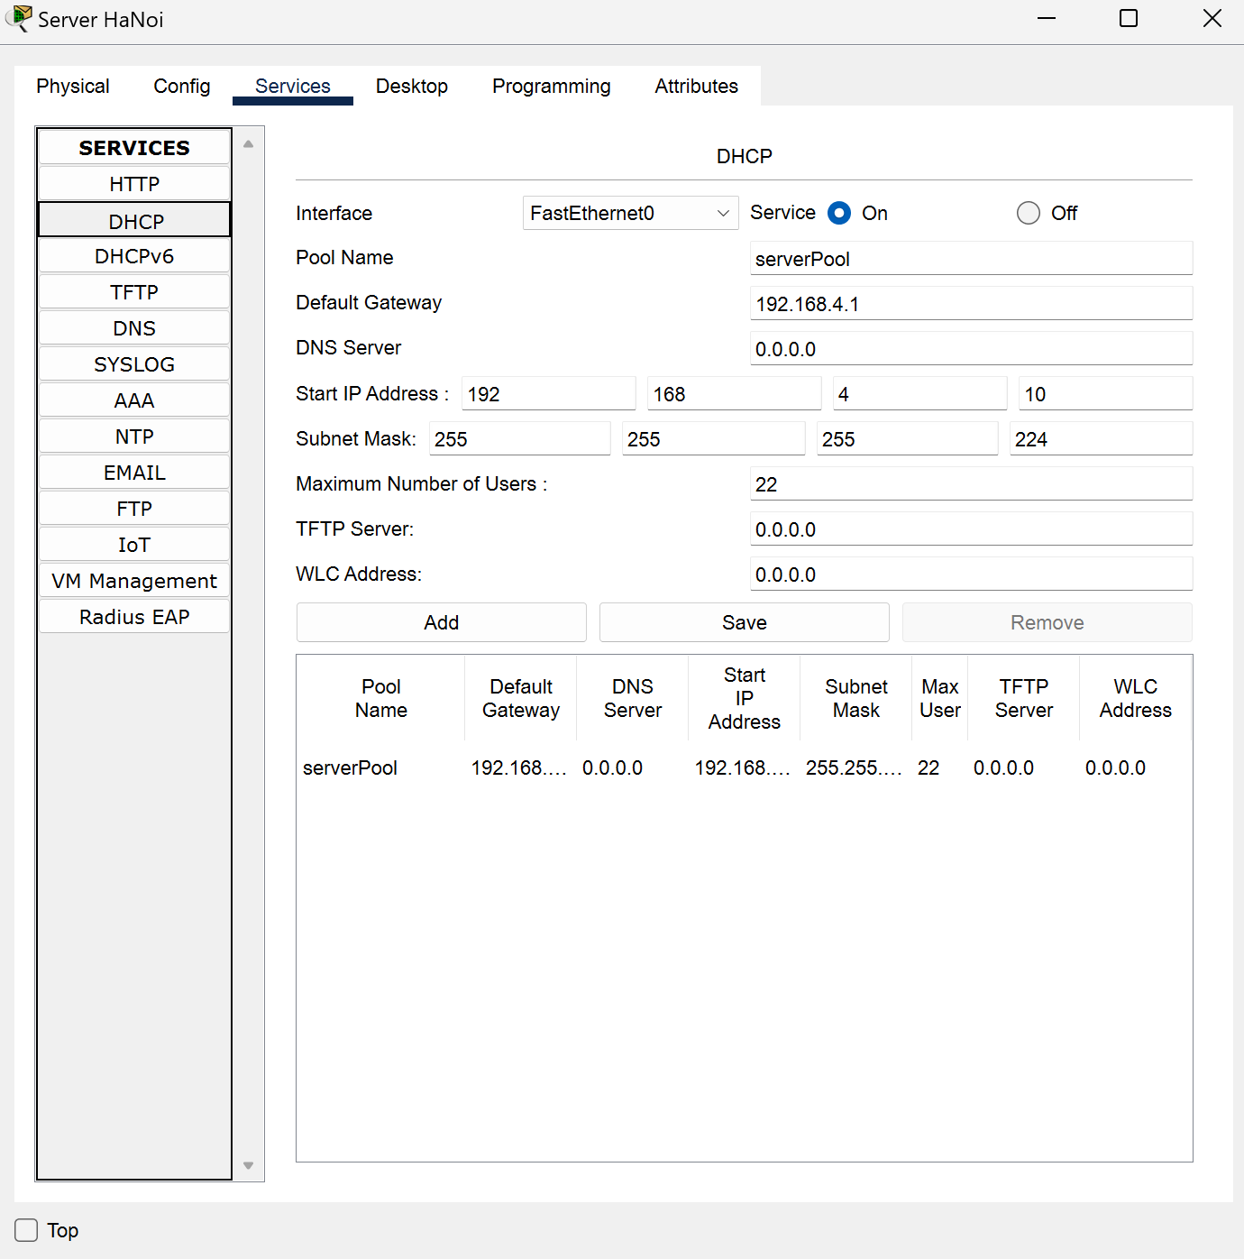

Hình . Service DHCP Server tại Hà Nội

## DNS Server

Hình . Config DNS Server tại HCM

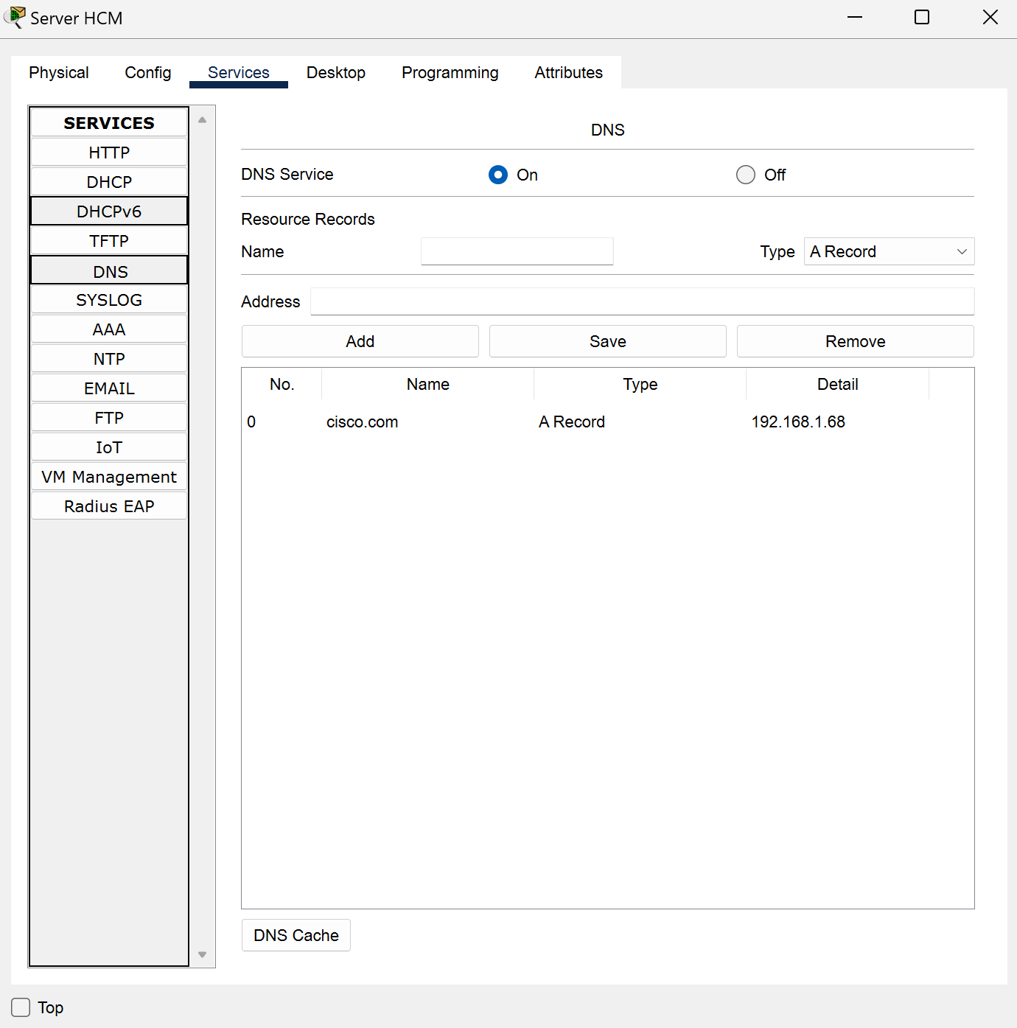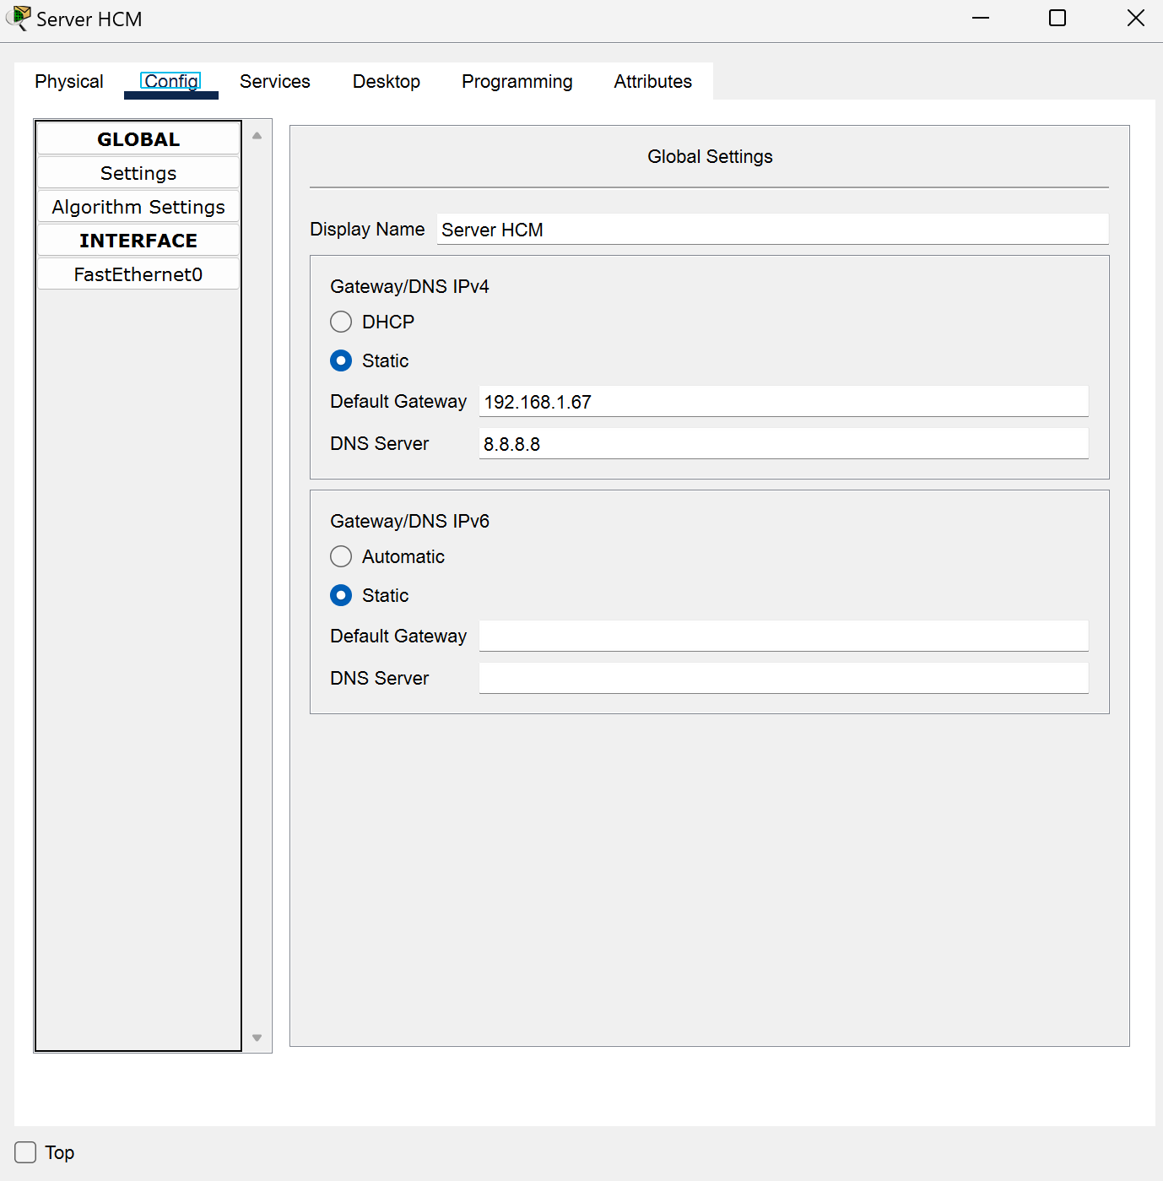

Hình . Service DHCP Server tại HCM

### Web server và dịch vụ web

Hình . Config Web Server tại HCM

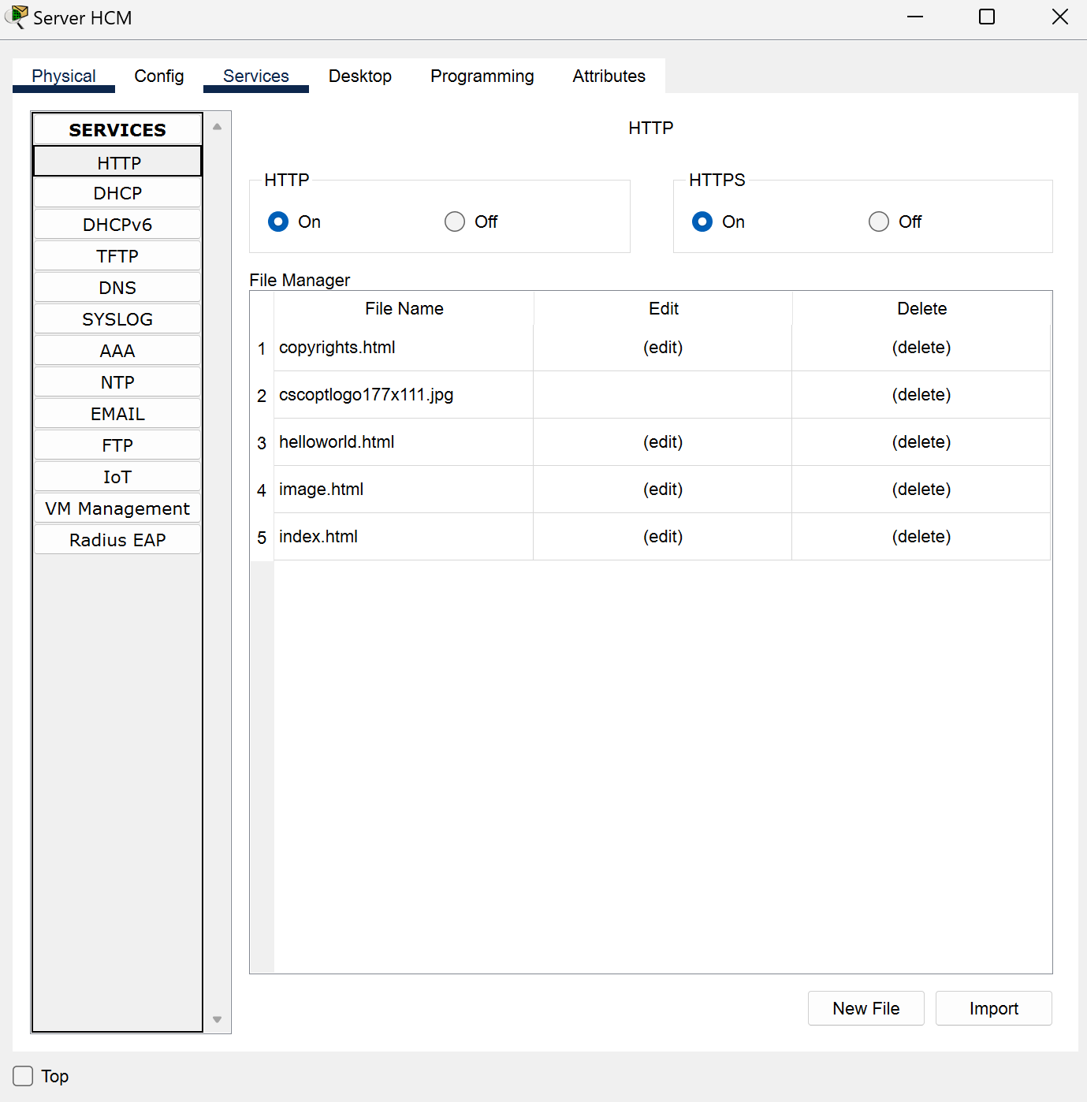

Hình . Service Web Server tại HCM

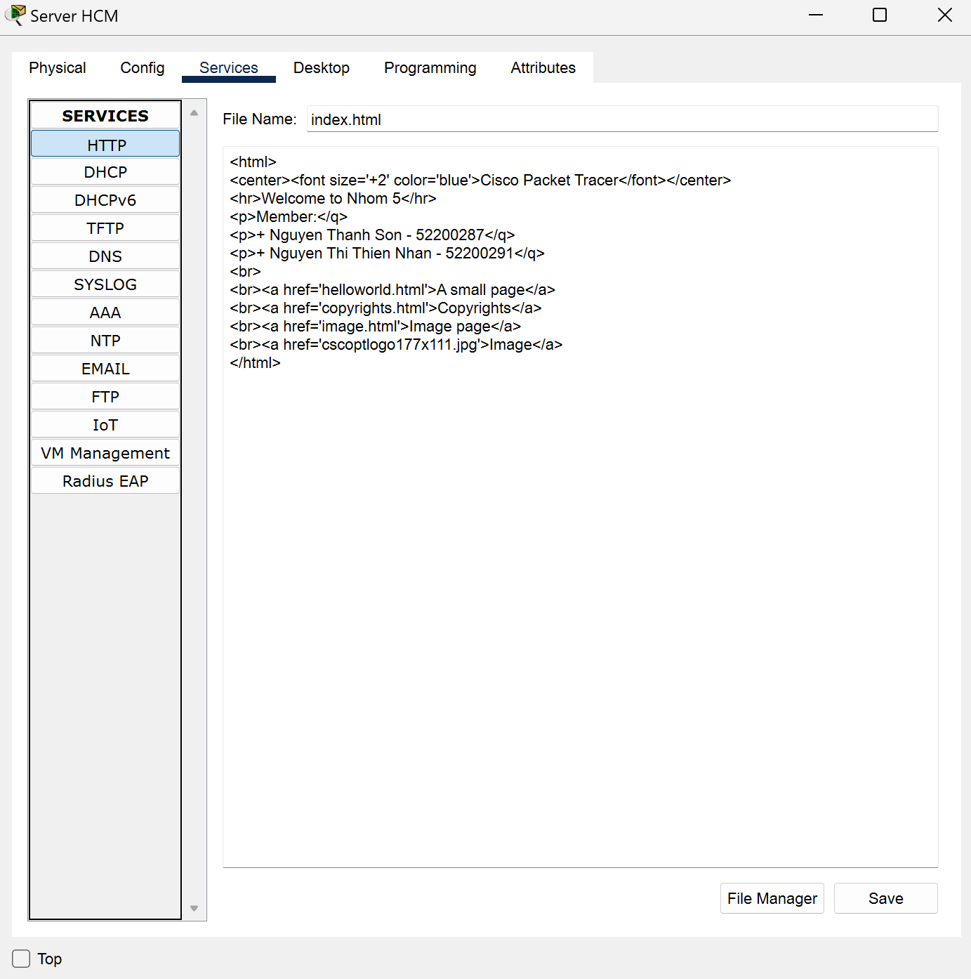

Hình . Code index.html

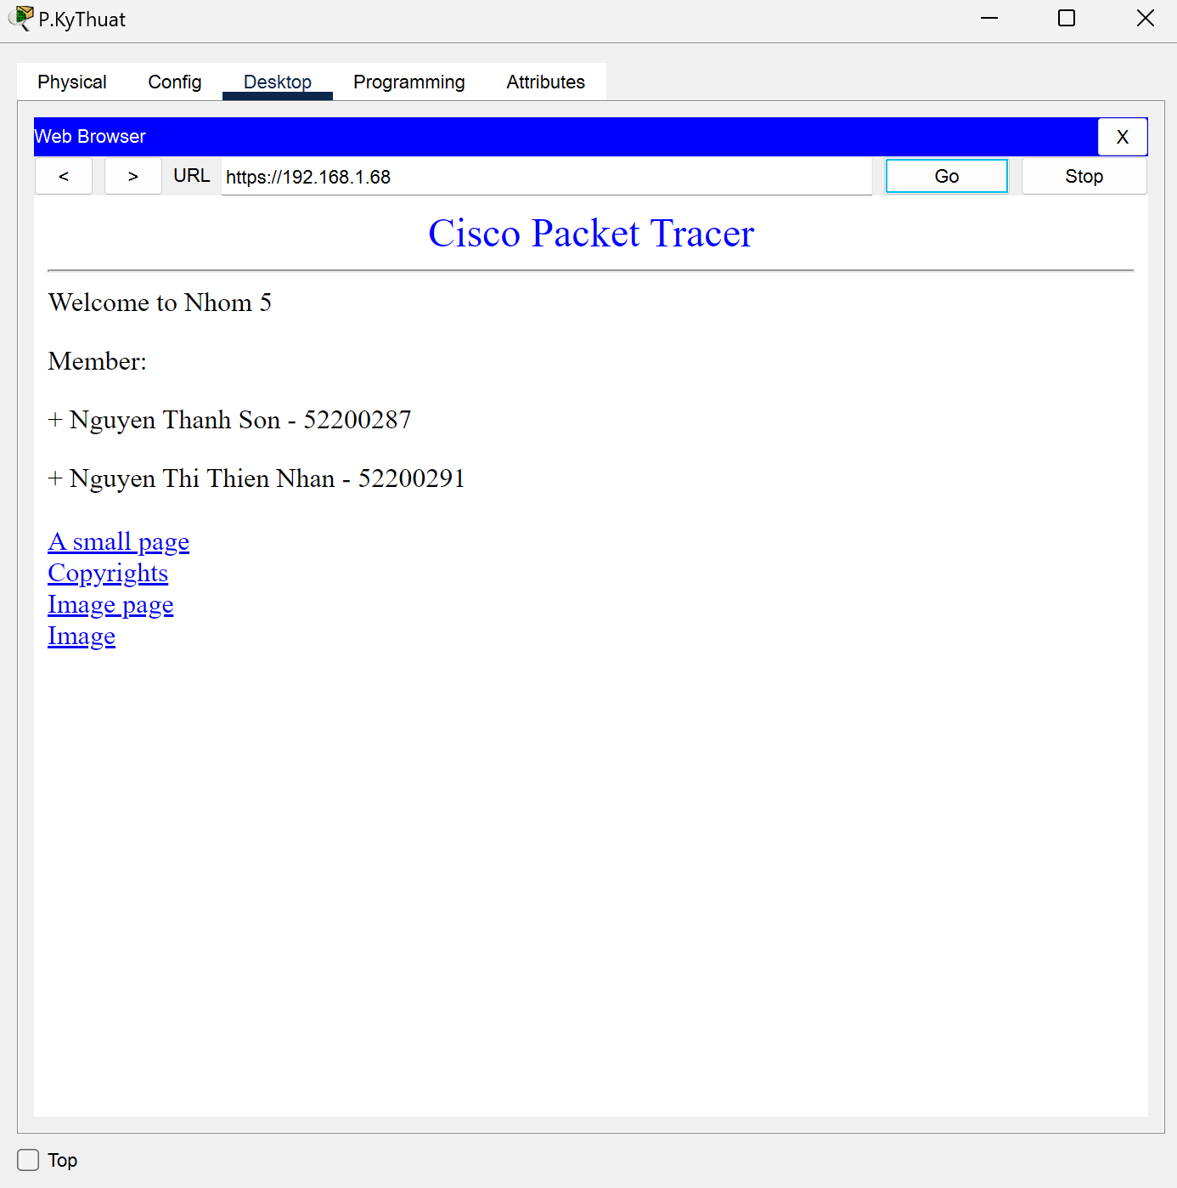

Hình . Giao diện Web

### FTP Server

Hình . Config FPT Server

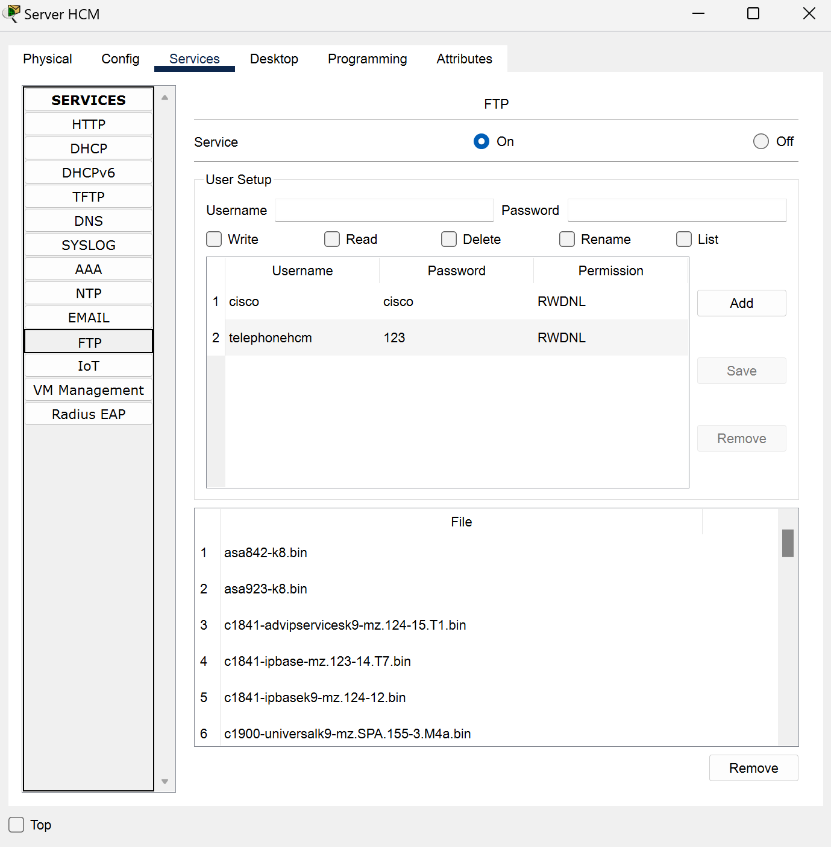

Hình . Service FPT Server

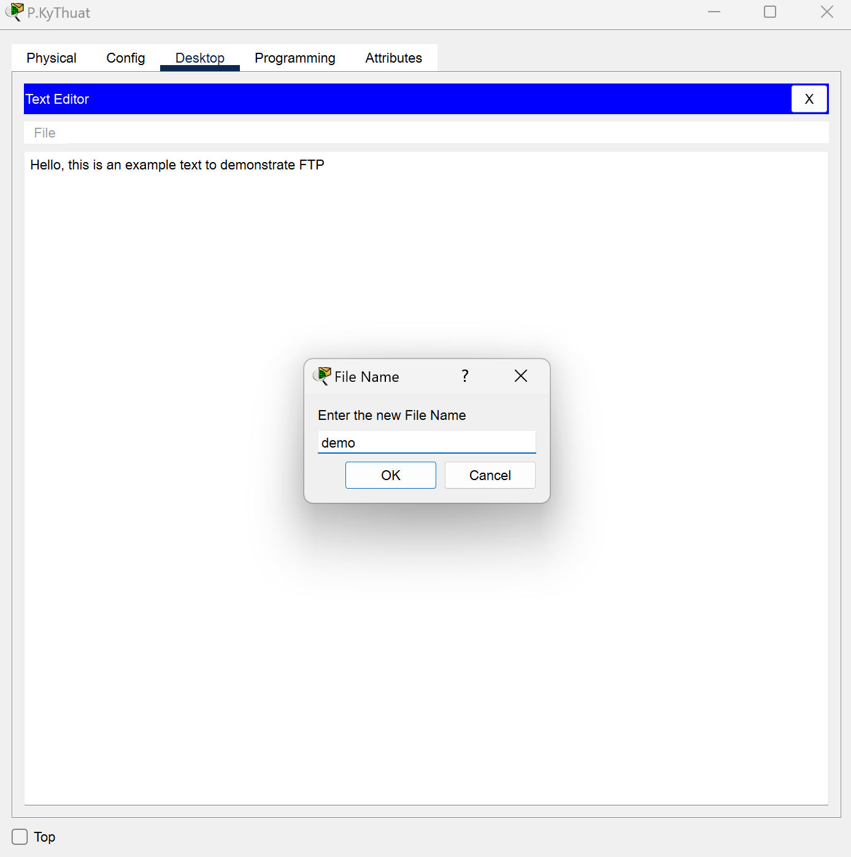

Hình . Tạo file demo.txt trên PC P.KyThuat

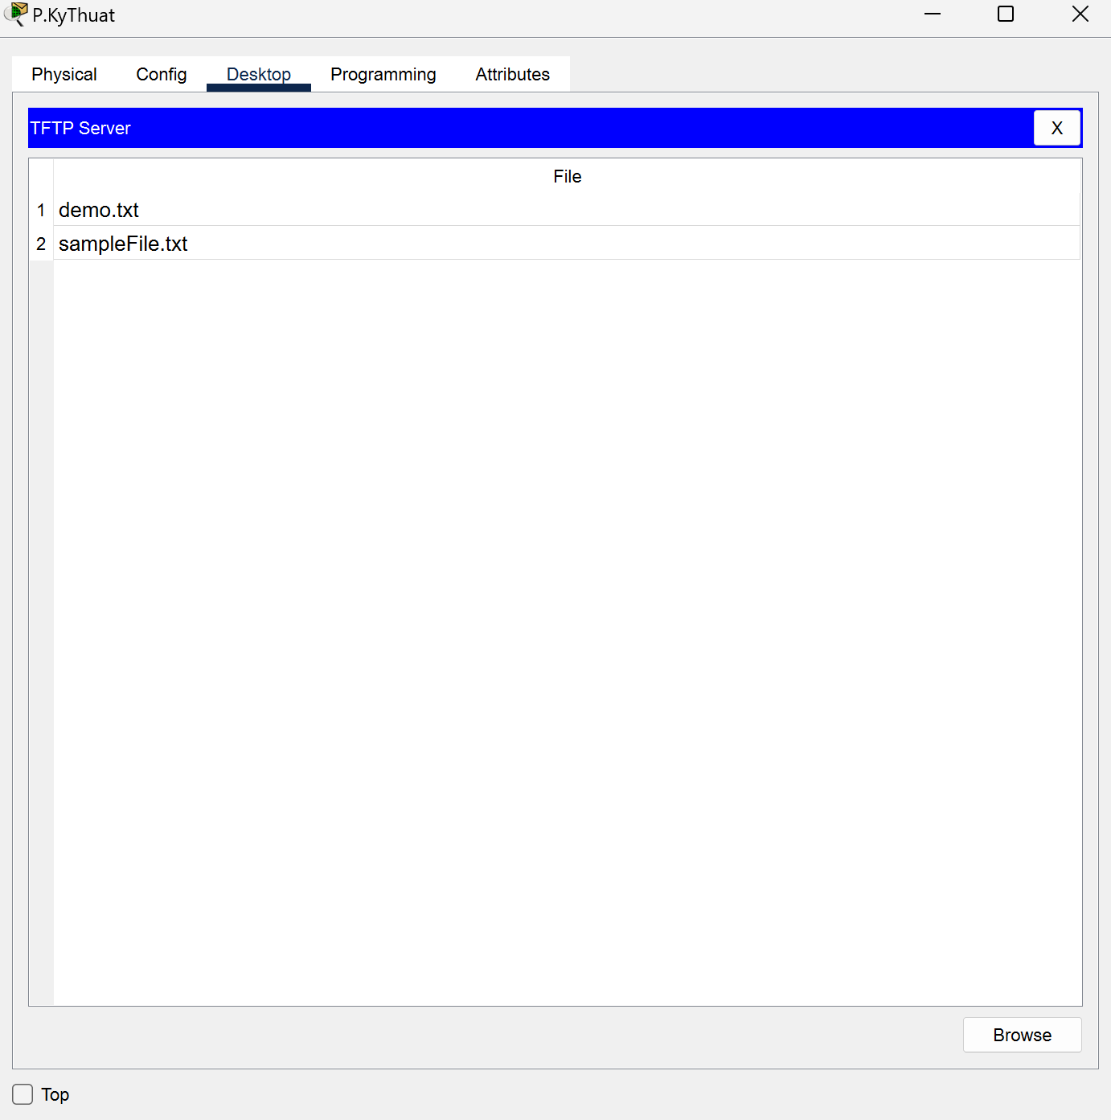

Hình . File demo.txt trên PC P.KyThuat

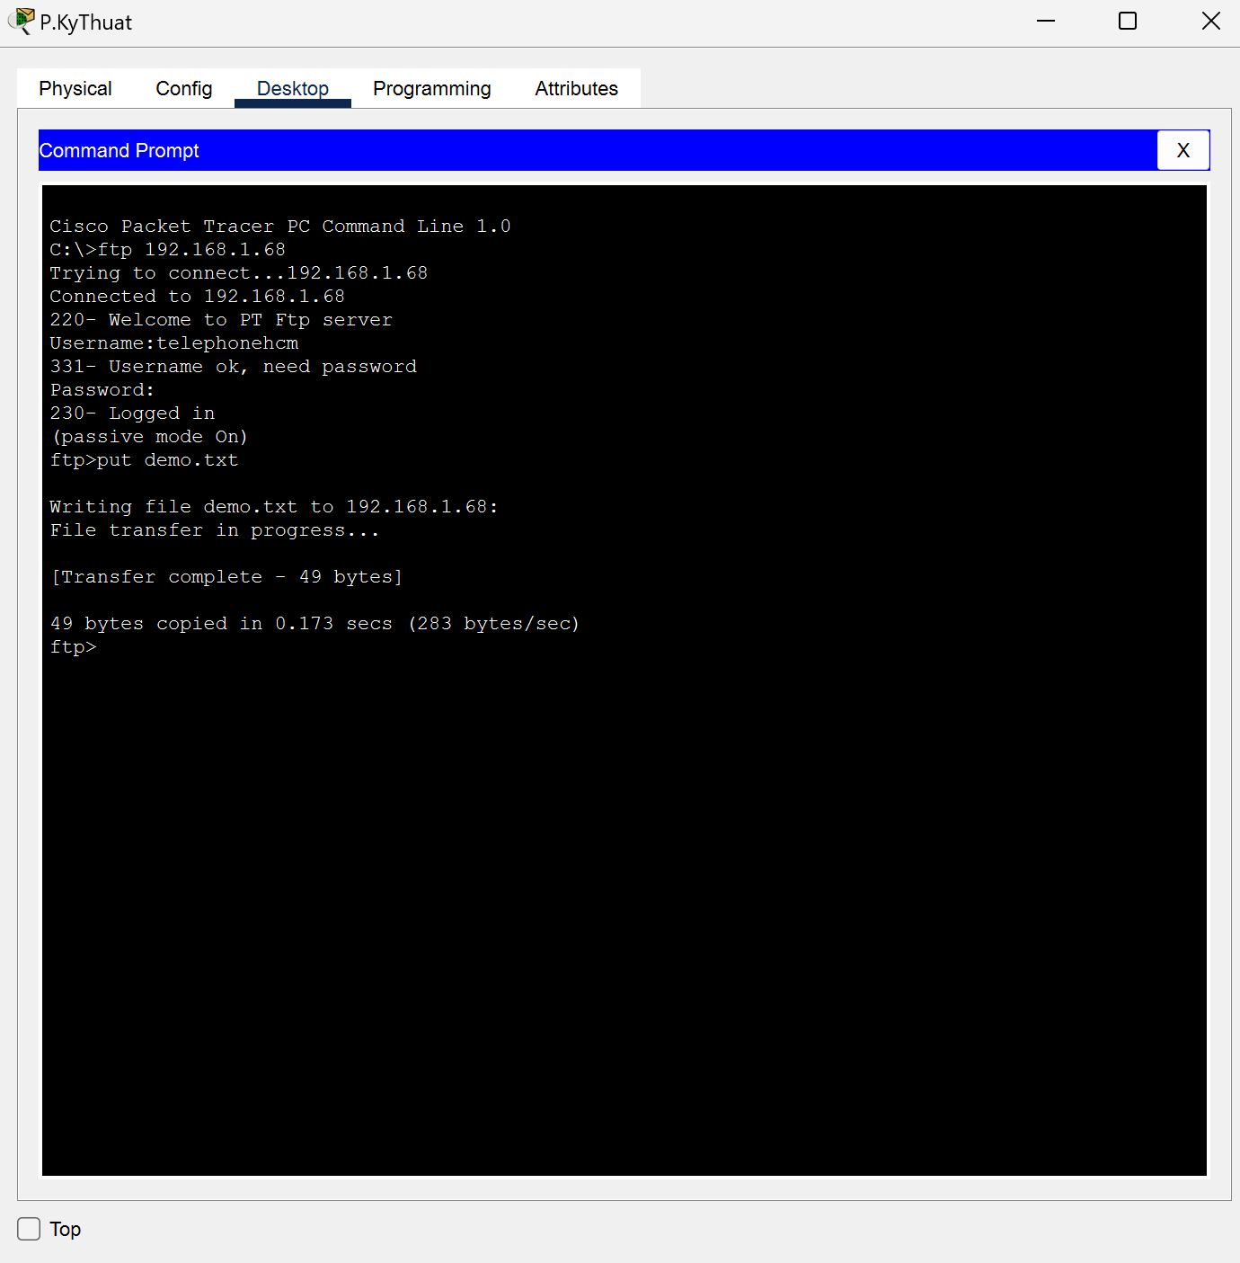

Hình . Gửi file demo.txt

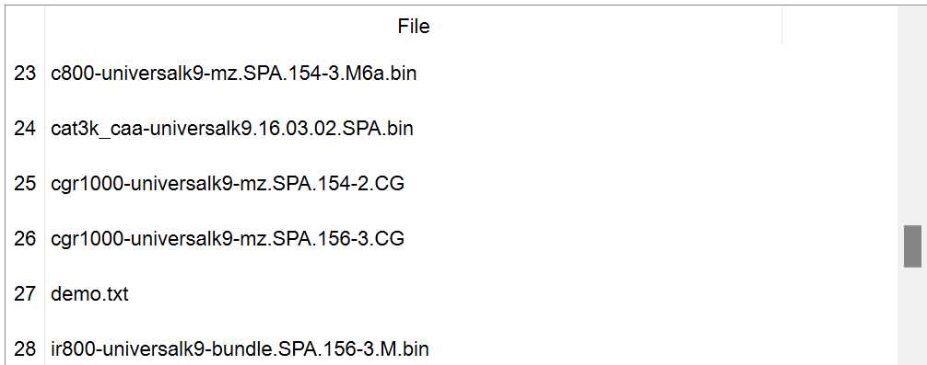

Hình . File demo.txt trên Server

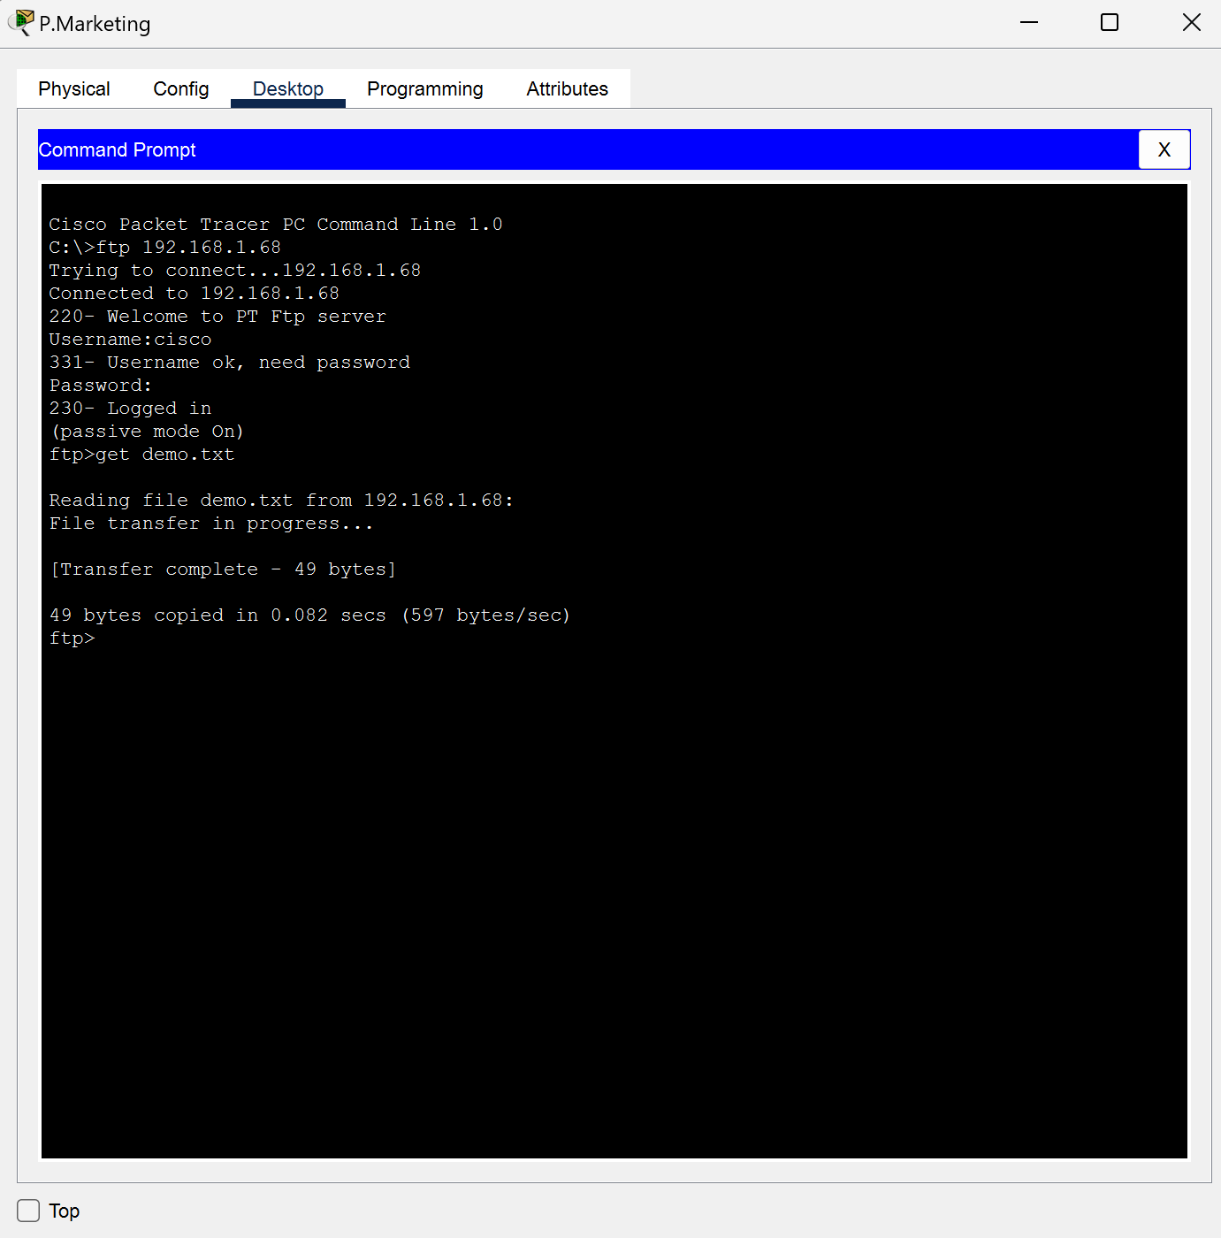

Hình . PC P.Marketing nhận file demo.txt

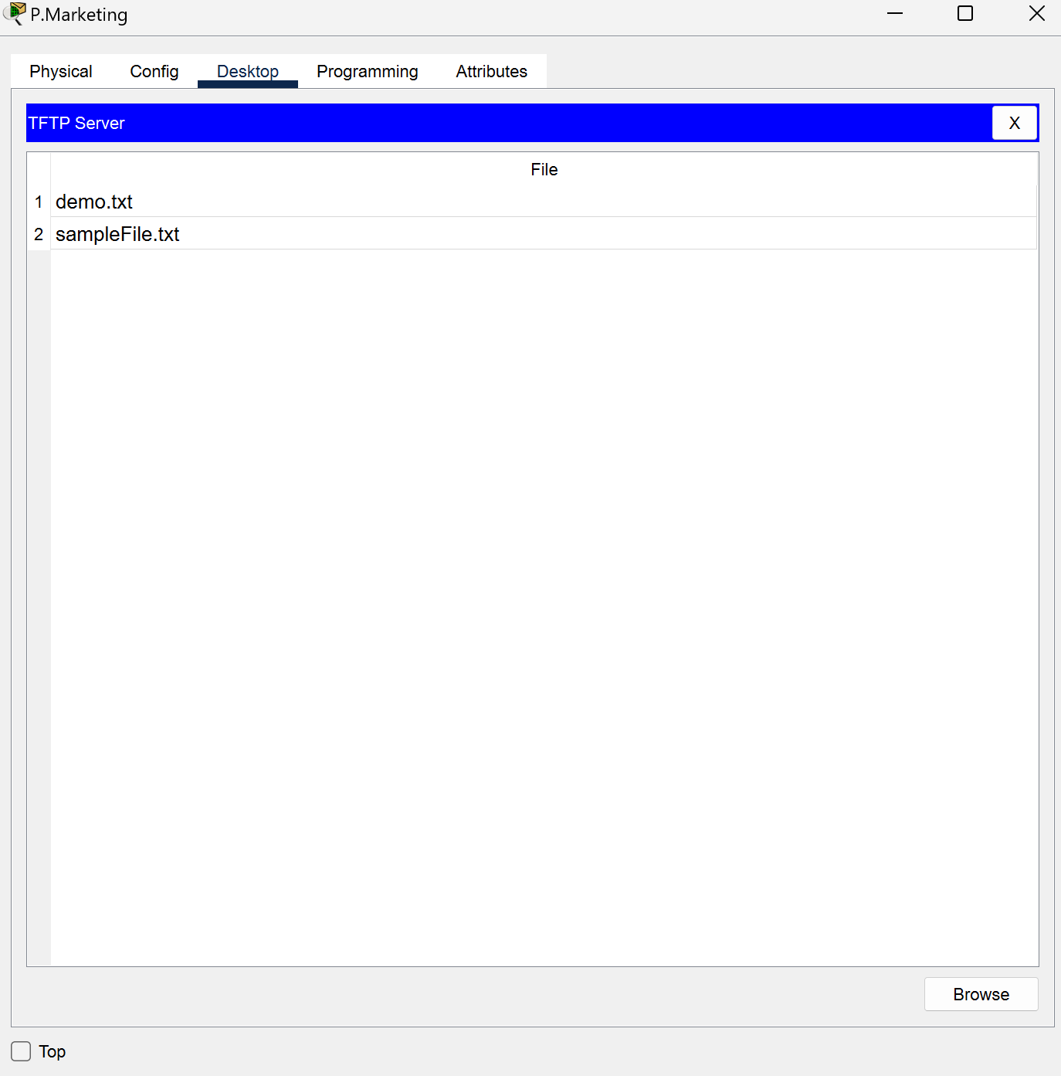

Hình . File demo.txt trên PC P.Marketing

### Mail Server

Hình . Config Mail Server

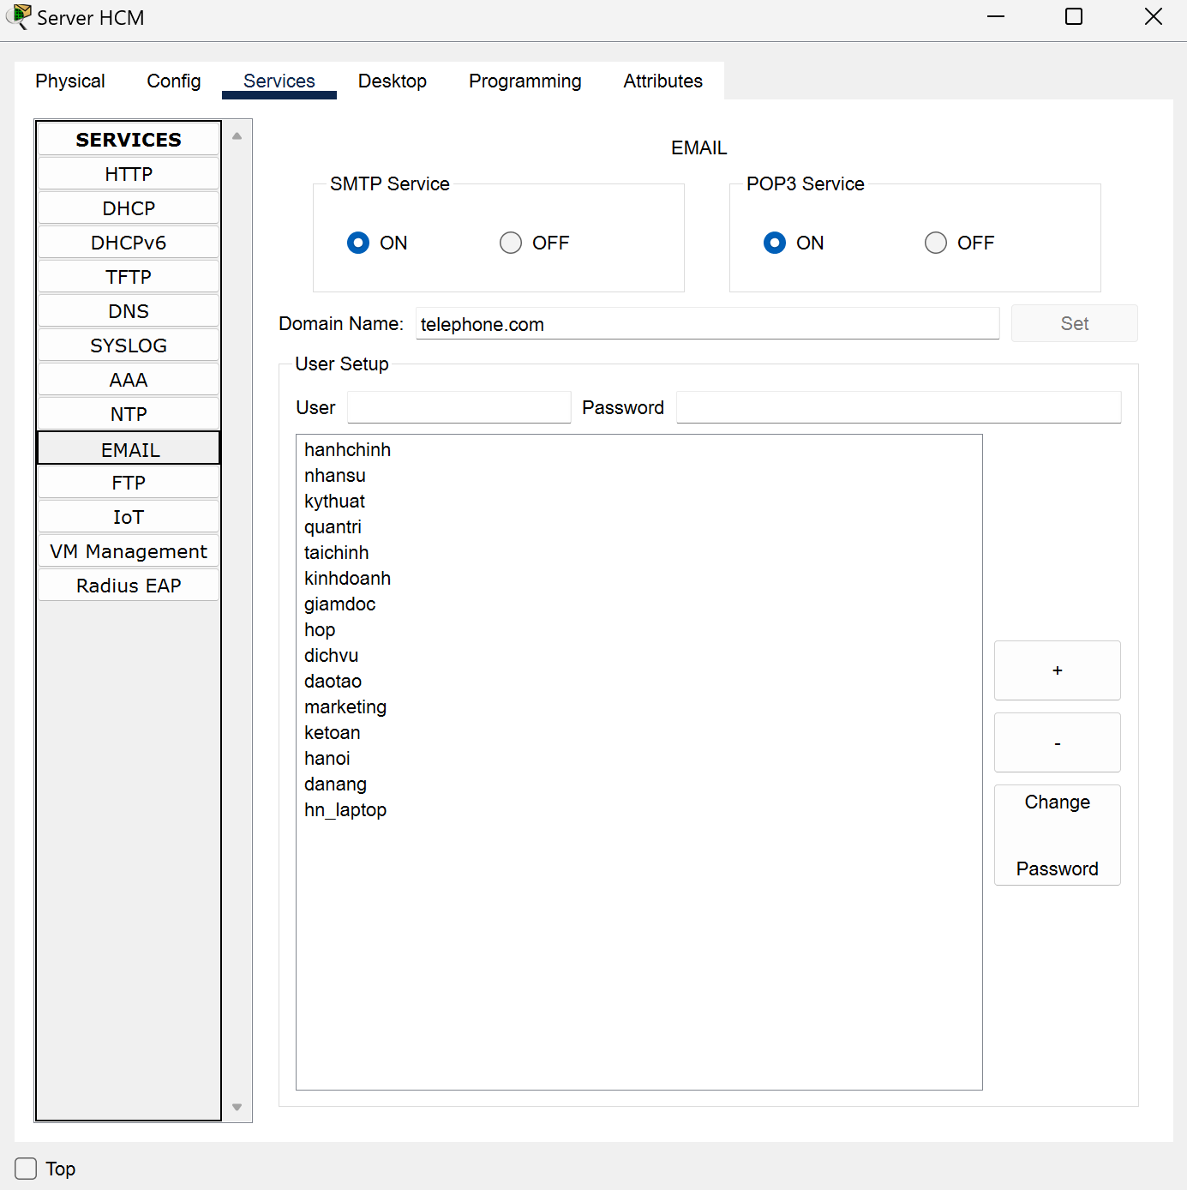

Hình . Service Mail Server HCM

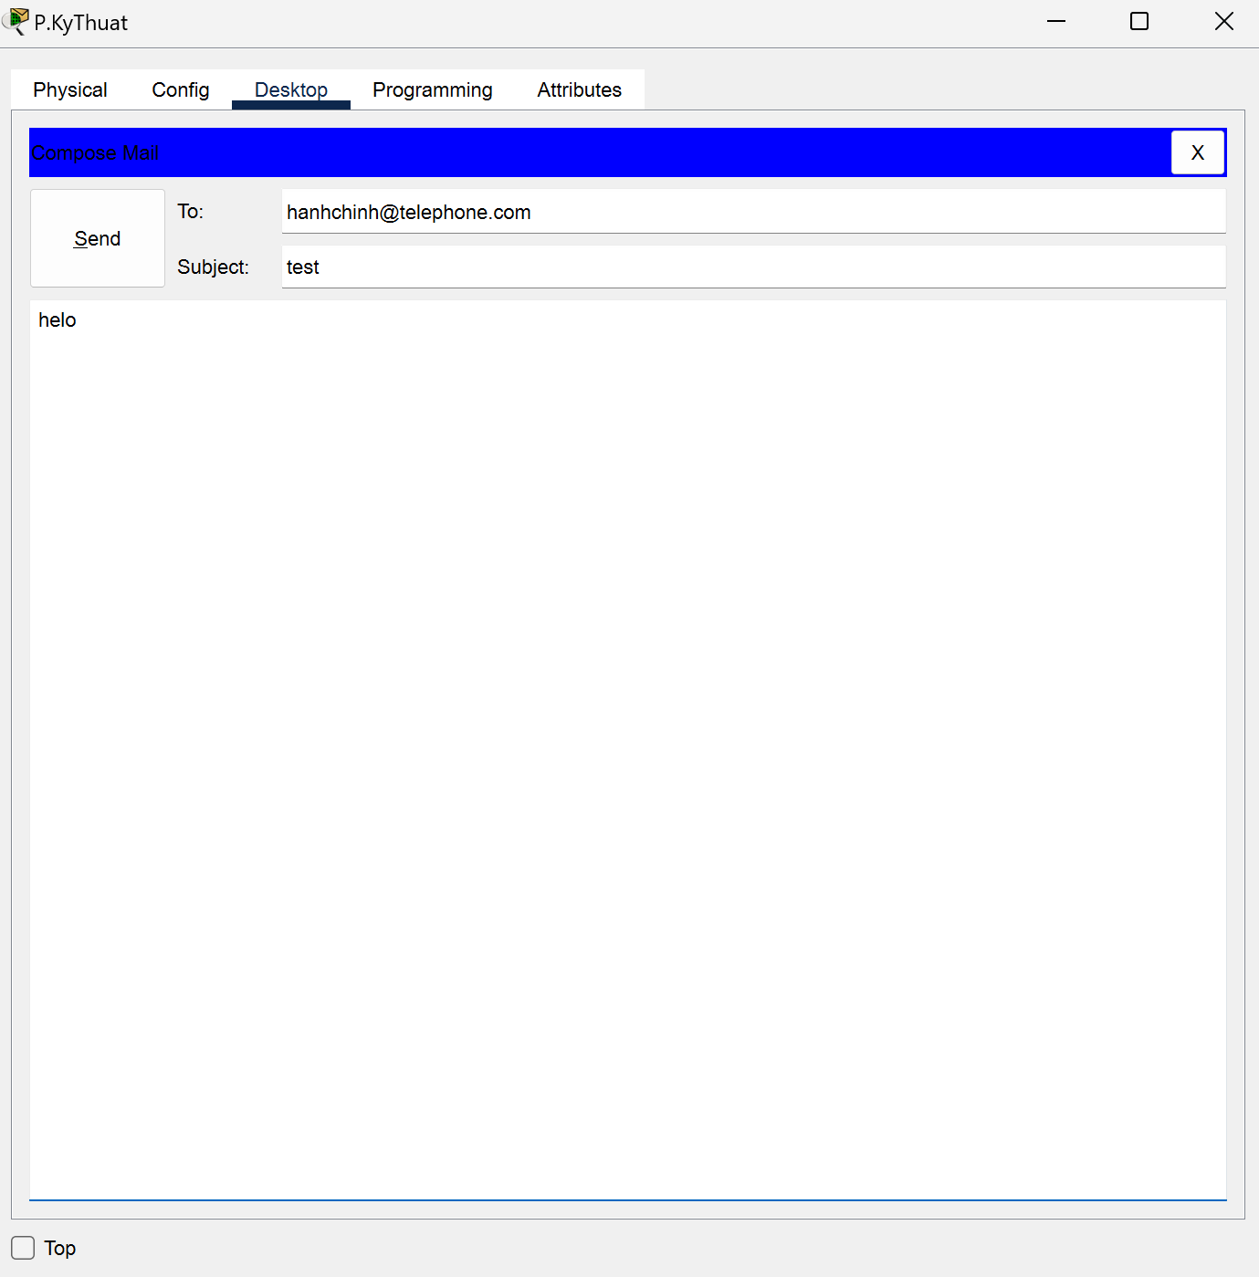

Hình . PC P.KyThuat gửi mail cho PC P.HanhChinh

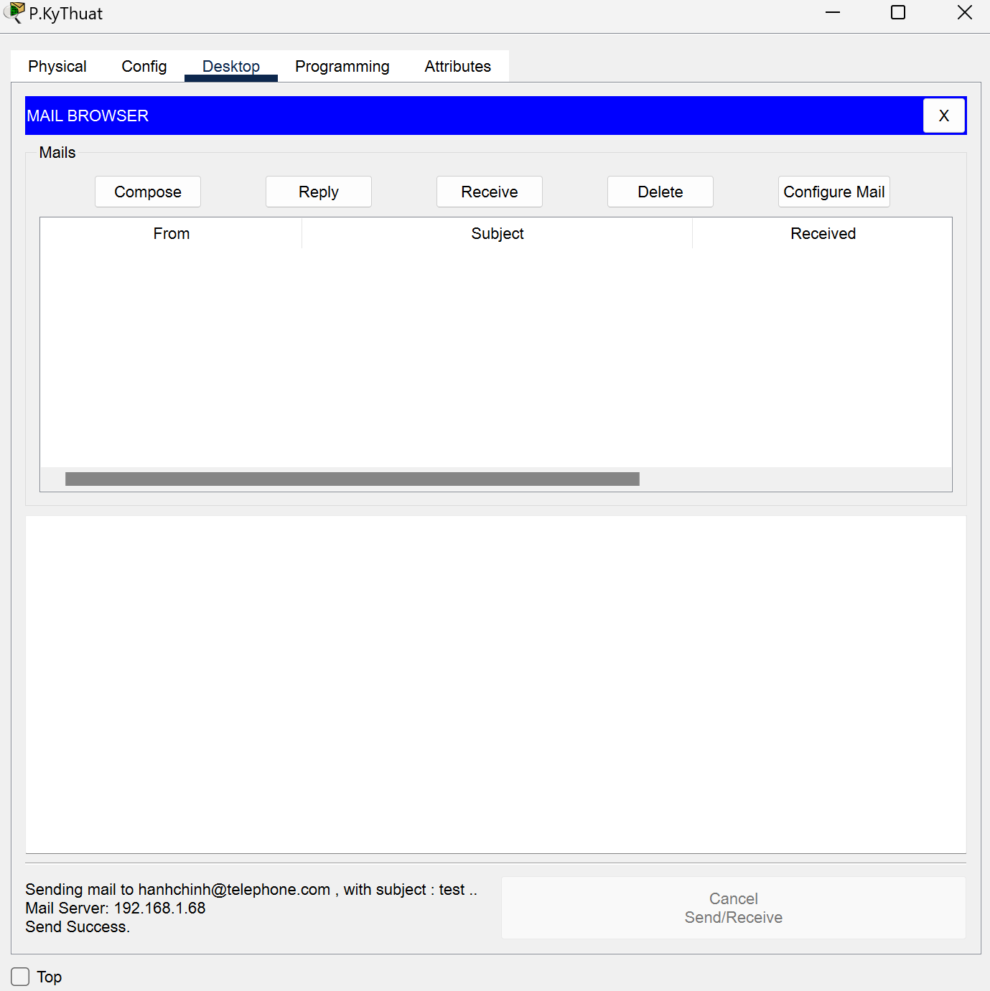

Hình . Hình . PC P.KyThuat gửi mail cho PC P.HanhChinh thành công

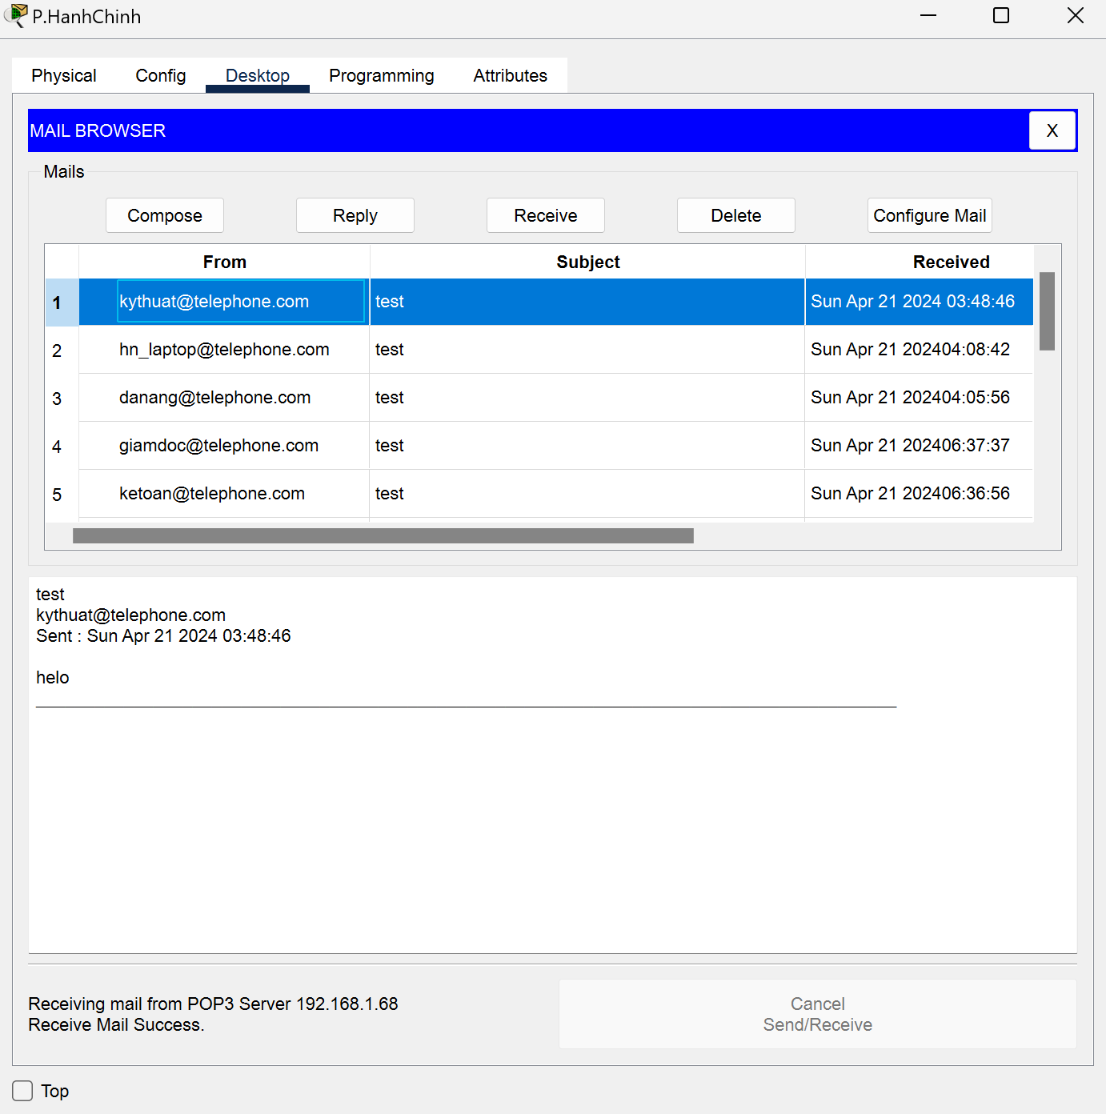

Hình . PC P.HanhChinh nhận được mail

## Cấu hình định tuyến OSPF

### Trụ sở chính tại TP HCM

**Router HCM**

router ospf 10

network 10.0.0.0 0.0.0.31 area 0

network 20.0.0.0 0.0.0.31 area 0

network 30.0.0.0 0.0.0.31 area 0

network 40.0.0.0 0.0.0.31 area 0

network 50.0.0.0 0.0.0.31 area 0

**Multilayer Switch 1 tại TP HCM**

router ospf 10

network 192.168.1.0 0.0.0.31 area 0

network 192.168.1.32 0.0.0.31 area 0

network 192.168.1.64 0.0.0.31 area 0

network 192.168.1.96 0.0.0.31 area 0

network 192.168.2.0 0.0.0.31 area 0

network 192.168.2.32 0.0.0.31 area 0

network 192.168.2.64 0.0.0.31 area 0

network 192.168.2.96 0.0.0.31 area 0

network 192.168.3.0 0.0.0.31 area 0

network 192.168.3.32 0.0.0.31 area 0

network 192.168.3.64 0.0.0.31 area 0

network 192.168.3.96 0.0.0.31 area 0

network 20.0.0.0 0.0.0.3 area 0

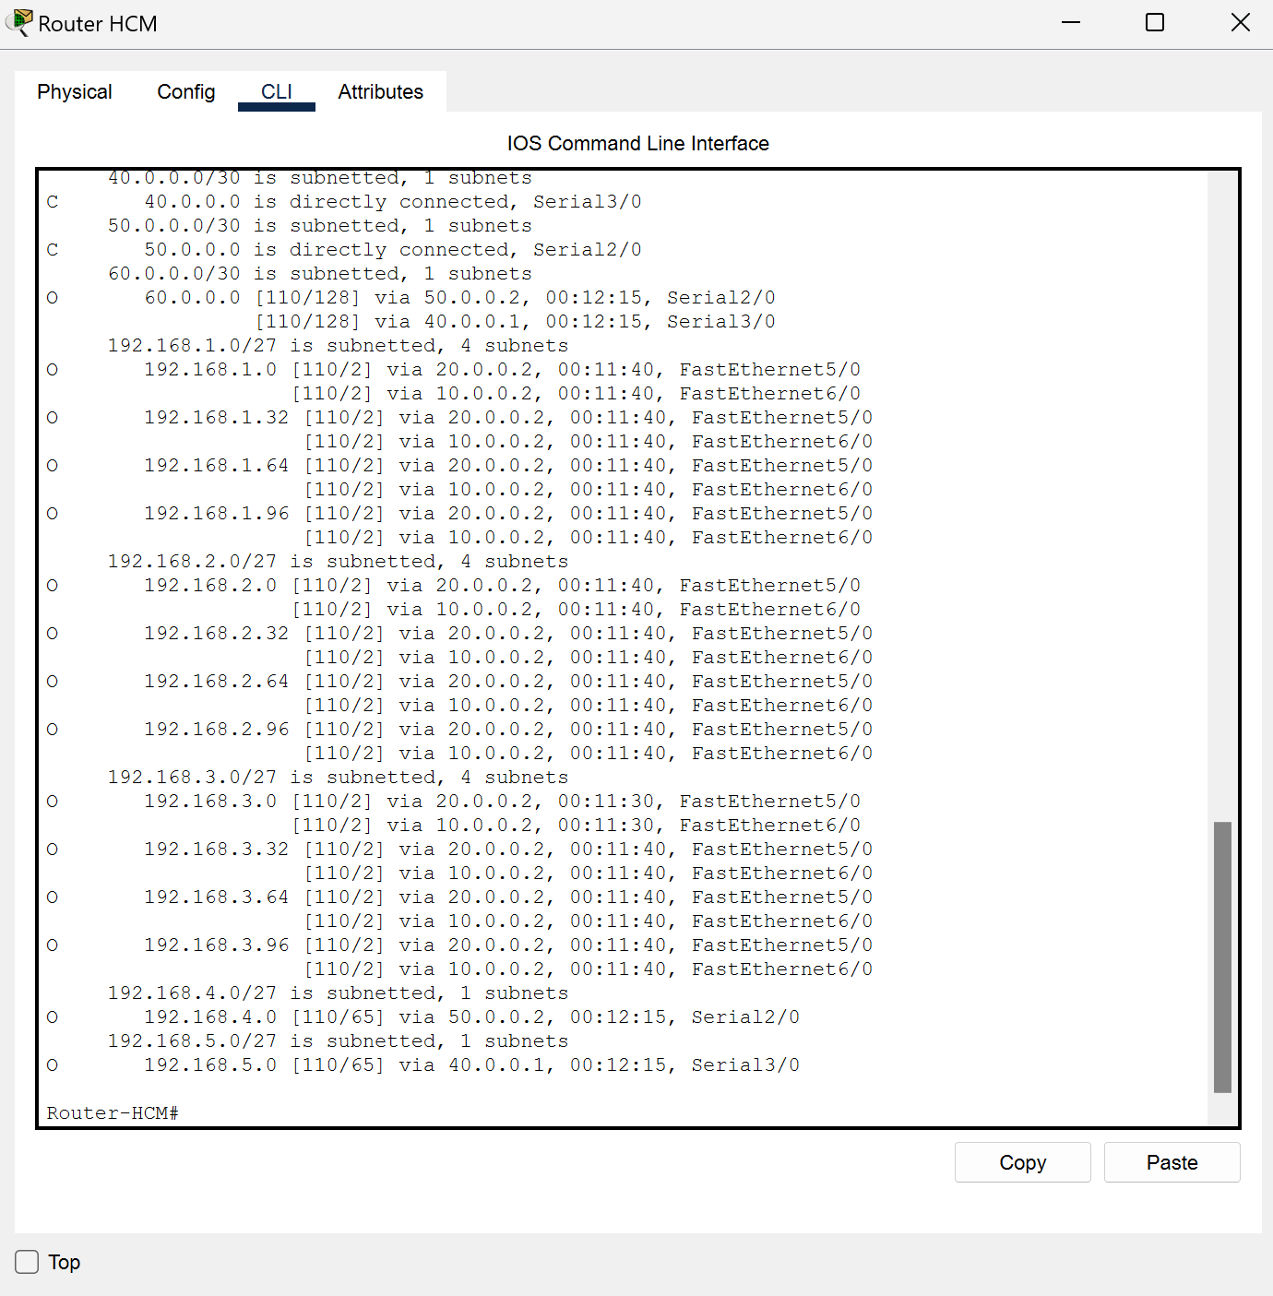

Hình . Địa chỉ ospf Router HCM biết được

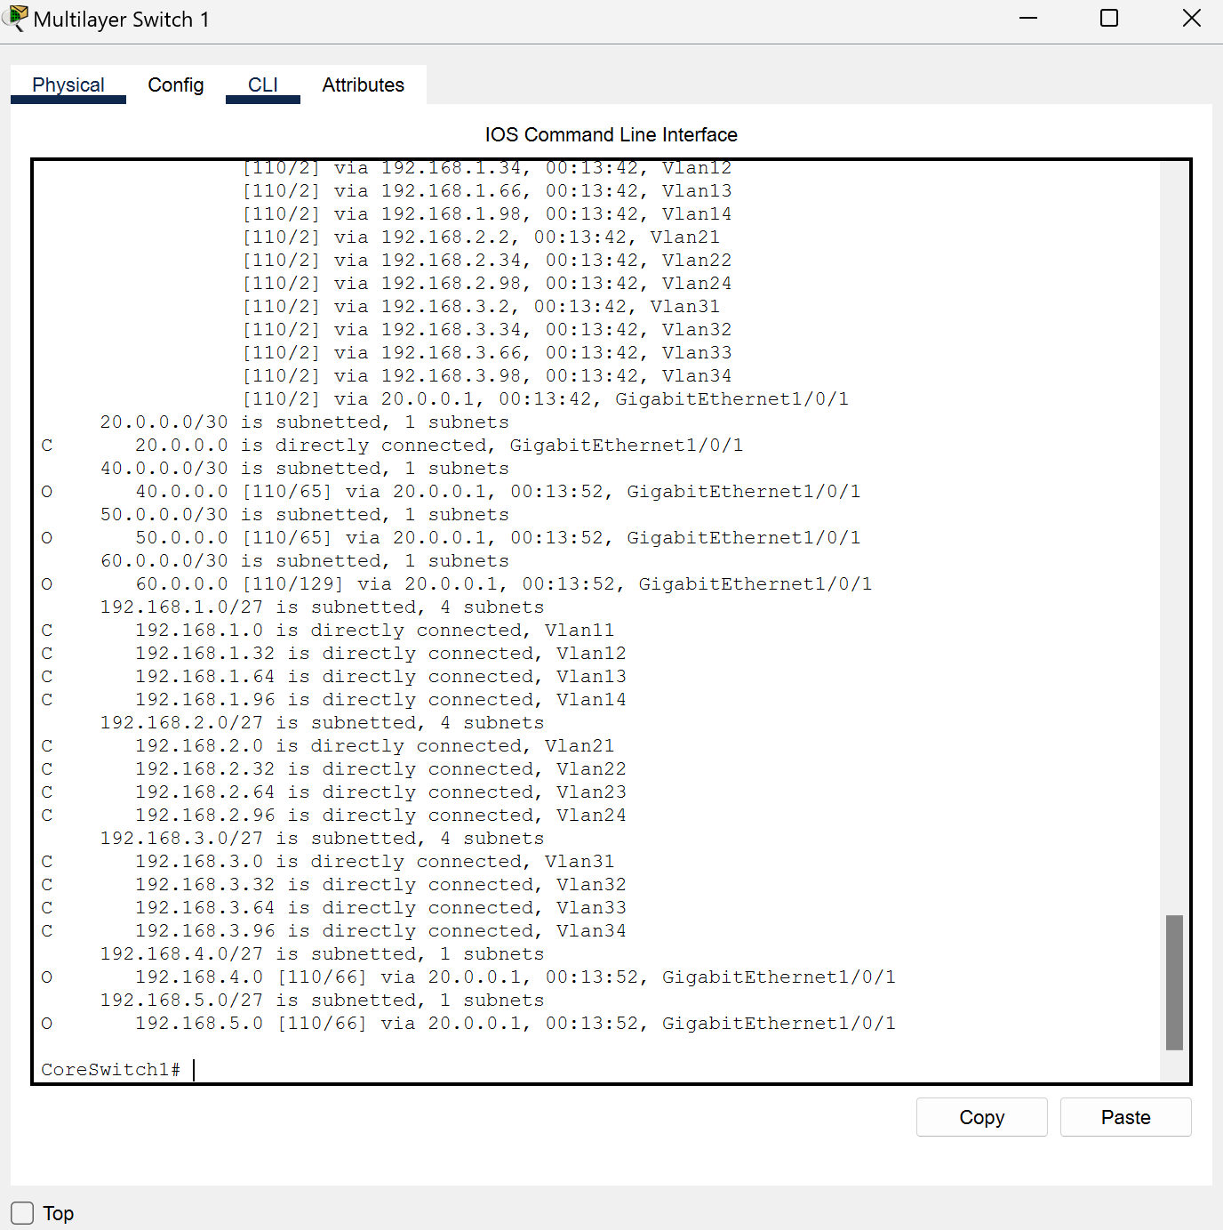

Hình . Địa chỉ IP Multilayer Switch 1 biết được

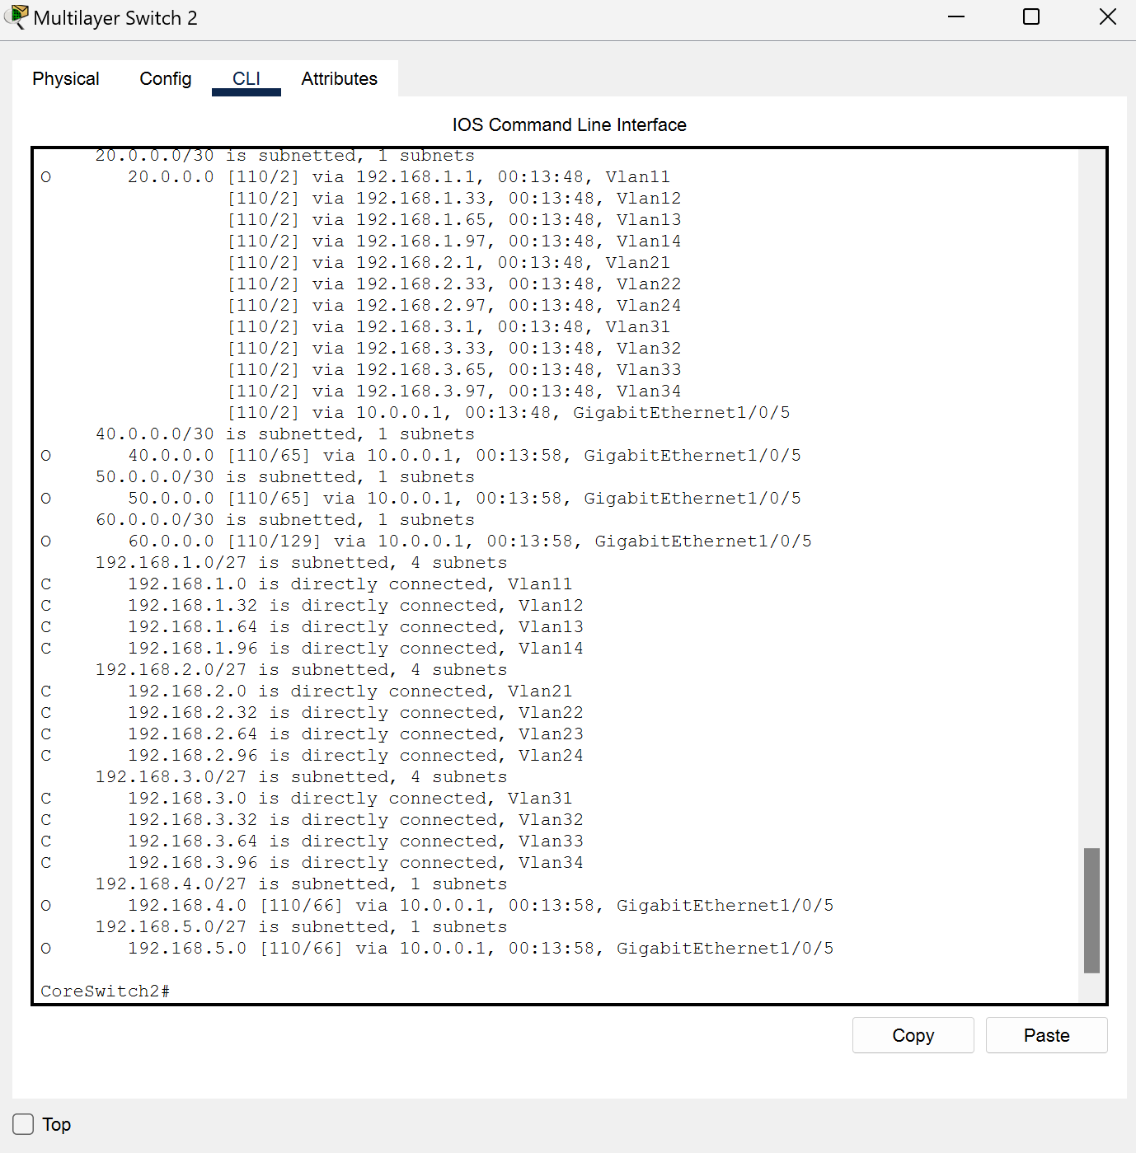**Multilayer Switch 2 tại TP HCM**

Hình . Địa chỉ IP Multilayer Switch 2 biết được

router ospf 10

network 192.168.1.0 0.0.0.31 area 0

network 192.168.1.32 0.0.0.31 area 0

network 192.168.1.64 0.0.0.31 area 0

network 192.168.1.96 0.0.0.31 area 0

network 192.168.2.0 0.0.0.31 area 0

network 192.168.2.32 0.0.0.31 area 0

network 192.168.2.64 0.0.0.31 area 0

network 192.168.2.96 0.0.0.31 area 0

network 192.168.3.0 0.0.0.31 area 0

network 192.168.3.32 0.0.0.31 area 0

network 192.168.3.64 0.0.0.31 area 0

network 192.168.3.96 0.0.0.31 area 0

network 10.0.0.0 0.0.0.3 area 0

### Chi nhánh tại Đà Nẵng

**Router DaNang**

network 40.0.0.0 0.0.0.31 area 0

network 60.0.0.0 0.0.0.31 area 0

network 192.168.5.0 0.0.0.31 area 0

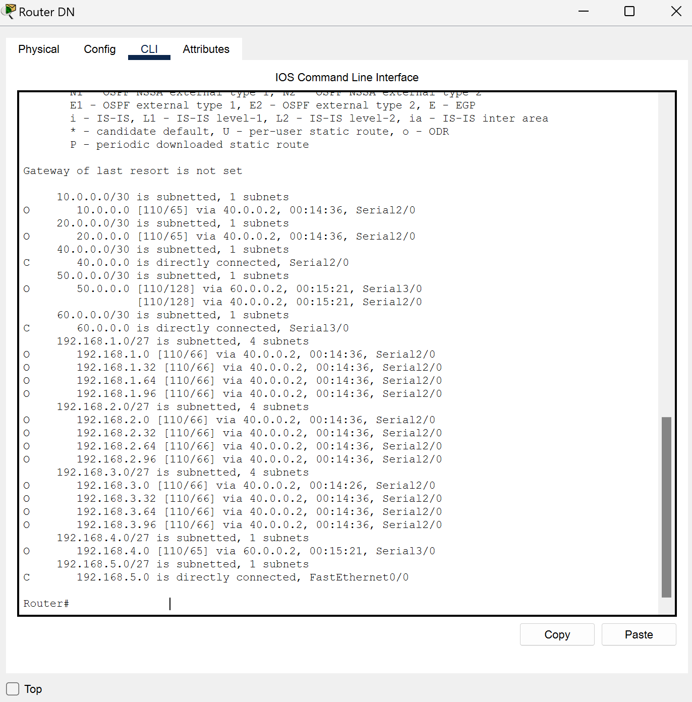

Hình . Địa chỉ IP Router DN biết được

### Chi nhánh tại Hà Nội

Hình . Địa chỉ IP Router HN biết được

**Router HaNoi**

router ospf 10

network 50.0.0.0 0.0.0.31 area 0

network 60.0.0.0 0.0.0.31 area 0

network 192.168.4.0 0.0.0.31 area 0

## Cấu hình HSRP

**Multilayer Switch 1 tại HCM**

int vlan 11 standby 10 ip 192.168.1.3

standby 10 priority 150

standby 10 preempt

int vlan 12

standby 10 ip 192.168.1.35

standby 10 priority 150

standby 10 preempt

int vlan 13

standby 10 ip 192.168.1.67

standby 10 priority 150

standby 10 preempt

int vlan 14

standby 10 ip 192.168.1.99

standby 10 priority 150

standby 10 preempt

int vlan 21

standby 10 ip 192.168.2.3

standby 10 priority 150

standby 10 preempt

int vlan 22

standby 10 ip 192.168.2.35

standby 10 priority 150

standby 10 preempt int vlan 23

standby 10 ip 192.168.2.67

standby 10 priority 150

standby 10 preempt

int vlan 24

standby 10 ip 192.168.2.99

standby 10 priority 150

standby 10 preempt int vlan 31

standby 10 ip 192.168.3.3

standby 10 priority 150

standby 10 preempt

int vlan 32

standby 10 ip 192.168.3.35

standby 10 priority 150

standby 10 preempt

int vlan 33

standby 10 ip 192.168.3.67

standby 10 priority 150

standby 10 preempt

int vlan 34

standby 10 ip 192.168.3.99

standby 10 priority 150

standby 10 preempt

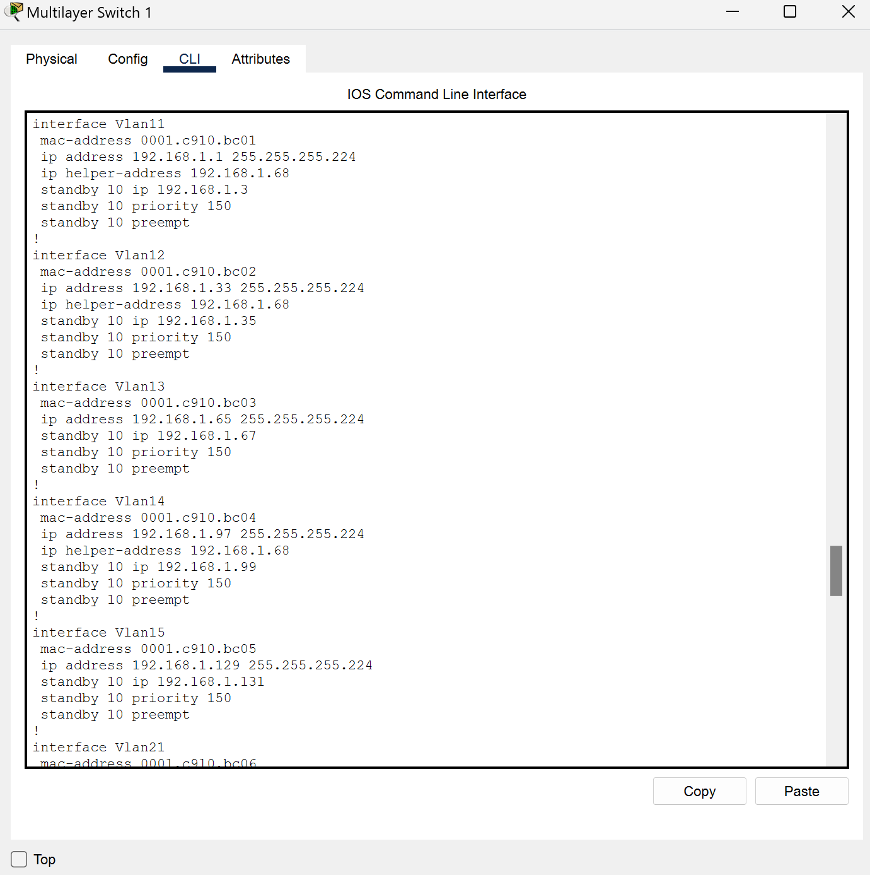

Hình . HSRP trong Multilayer Switch 1

**Multilayer Switch 2 tại HCM**

int vlan 11

standby 10 ip 192.168.1.3

int vlan 12

standby 10 ip 192.168.1.35

int vlan 13

standby 10 ip 192.168.1.67

int vlan 14

standby 10 ip 192.168.1.99

int vlan 21

standby 10 ip 192.168.2.3

int vlan 22

standby 10 ip 192.168.2.35

int vlan 23

standby 10 ip 192.168.2.67

int vlan 24

standby 10 ip 192.168.2.99

int vlan 31

standby 10 ip 192.168.3.3

int vlan 32

standby 10 ip 192.168.3.35

int vlan 33

standby 10 ip 192.168.3.67

int vlan 34

standby 10 ip 192.168.3.994

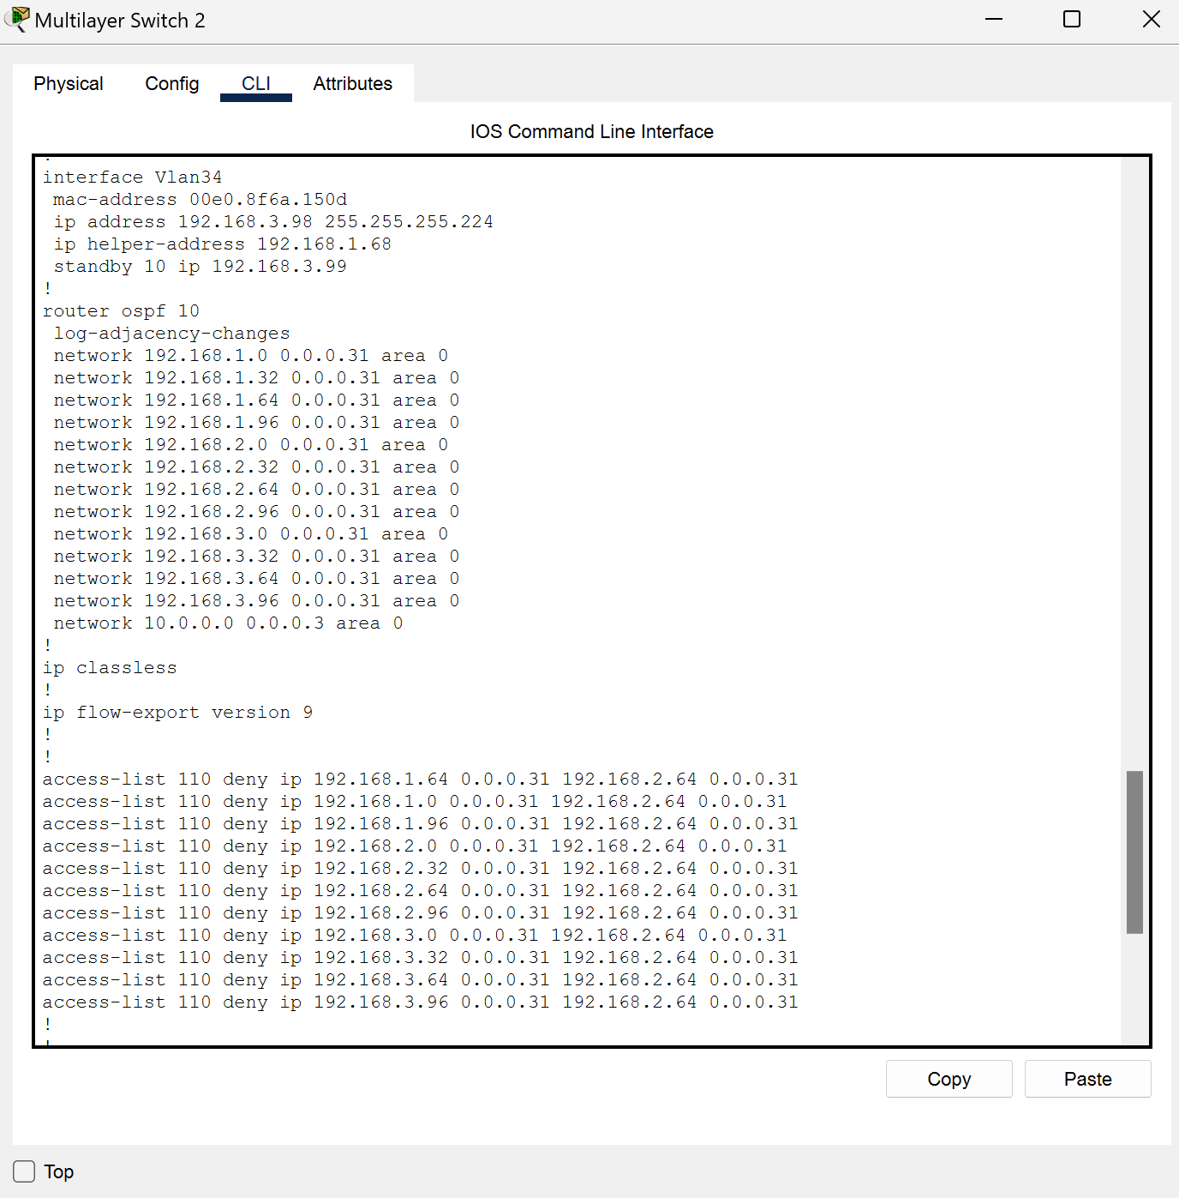

Hình . Hình . HSRP trong Multilayer Switch 2

## Etherchannel

Cấu hình Erther-Channel tại 2 multilayer Switch

**Tại Multilayer Switch1:**

configure terminal

interface range GigabitEthernet1/0/3, GigabitEthernet1/0/4

channel-group 1 mode active

interface Port-channel 1

switchport mode trunk

- Để kiểm tra sử dụng câu lệnh show etherchannel summary:

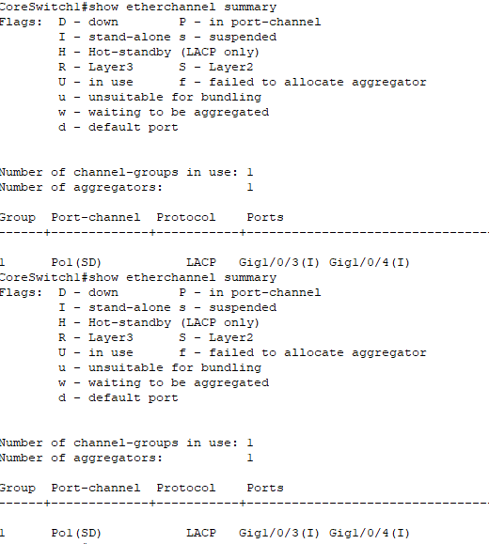

Hình 4.35 Etherchanel Multilayer Switch 1

**Tại Multilayer Switch 2:**

configure terminal

interface range GigabitEthernet1/0/3, GigabitEthernet1/0/4

channel-group 1 mode passive

interface Port-channel 1

switchport mode trunk

- Để kiểm tra sử dụng câu lệnh show etherchannel summary:

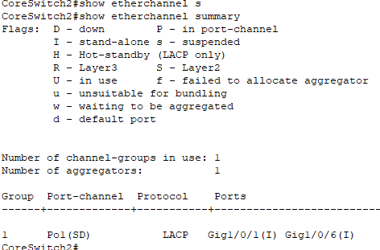

Hình 4.36 Etherchannel Multilayer Switch 2

## Port security

Để cấu hình port security cho Switch, và với mô hình này thì chúng ta sẽ đi vào cấu hình tại switch Switch Tầng 1A

- Đi vào port cấu hình với lệnh **int f0/1-2**

Khởi động port security **sw port-security**

Cho thiết bị học địa chỉ MAC, chỉ định trạng thái của port sẽ thay đổi khi địa chỉ MAC kết nối bị sai: **sw port-security mac-add sticky**

Chỉ định số lần địa chỉ MAC được thay đổi **sw port-security max 2**

Cấu hình hành vi khi phát hiện vi phạm là restrict **sw port-security violation restrict**

**🡪 Code hoàn chỉnh:**

int range f0/1-2

switchport port-security

switchport port-security mac-add sticky

switchport port-security max 2

switchport port-security violation restrict

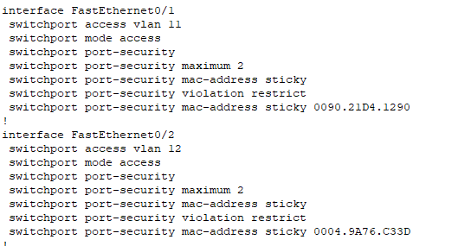

Hình 4.37 Port Security

* **Làm tương tự với các switch còn lại**

## Telnet:

**Router HCM**

line vty 0 4

password % Incomplete command.

password cisco123

login

ex

## Cấu hình SSH

**Router HCM**

ip domain name

ip domain name cisco.lab

user nhom5

user nhom5 ?

password Specify the password for the user

privilege Set user privilege level

secret Specify the secret for the user

<cr>

user nhom5 secret cisco123

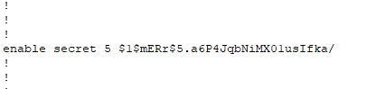do show run

Hình . SSH bật mã hóa mật khẩu

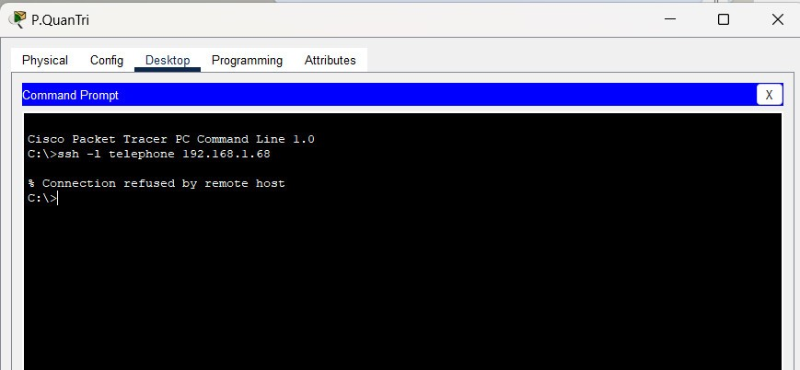

Hình . SSH kết nối từ xa

## Cấu hình phân quyền truy cập các thiết bị nhất định

Ở phần này, chúng ta sẽ phân quyền truy cập vào thiết bị ở trụ sở chính, cụ thể: các phòng ban không thể truy cập vào phòng giám đốc P.GiamDoc nhưng phòng giám đốc có thể truy cập vào các phòng ban khác.

Sử dụng dòng lệnh: Từ chối các gói tin từ dải IP nguồn trên đến dải IP đích :

**access-list 110 deny ip [source] [source wildcard] [destination] [destination wildcard]**

access-list 110 deny ip 192.168.1.0 0.0.0.31 192.168.2.64 0.0.0.31

Source của phòng hành chính: 192.168.1.0 0.0.0.31

Destination của phòng giám đốc: 192.168.2.64 0.0.0.31

**Code hoàn chỉnh cho tất cả phòng ban:**

access-list 110 deny ip 192.168.1.0 0.0.0.31 192.168.2.64 0.0.0.31

access-list 110 deny ip 192.168.1.32 0.0.0.31 192.168.2.64 0.0.0.31

access-list 110 deny ip 192.168.1.64 0.0.0.31 192.168.2.64 0.0.0.31

access-list 110 deny ip 192.168.1.96 0.0.0.31 192.168.2.64 0.0.0.31

access-list 110 deny ip 192.168.2.0 0.0.0.31 192.168.2.64 0.0.0.31

access-list 110 deny ip 192.168.2.32 0.0.0.31 192.168.2.64 0.0.0.31

access-list 110 deny ip 192.168.2.64 0.0.0.31 192.168.2.64 0.0.0.31

access-list 110 deny ip 192.168.2.96 0.0.0.31 192.168.2.64 0.0.0.31

access-list 110 deny ip 192.168.3.0 0.0.0.31 192.168.2.64 0.0.0.31

access-list 110 deny ip 192.168.3.32 0.0.0.31 192.168.2.64 0.0.0.31

access-list 110 deny ip 192.168.3.64 0.0.0.31 192.168.2.64 0.0.0.31

access-list 110 deny ip 192.168.3.96 0.0.0.31 192.168.2.64 0.0.0.31

Tiếp theo, nhập lệnh áp dụng các quy tắc trong ACL có số hiệu 110 cho giao diện VLAN 23, một cho lưu lượng đi vào và một cho lưu lượng đi ra.

int vlan 23

ip access-group 110 in

ip access-group 110 out

**Code hoàn chỉnh trên Multilayer Switch1**

access-list 110 deny ip 192.168.1.0 0.0.0.31 192.168.2.64 0.0.0.31

access-list 110 deny ip 192.168.1.32 0.0.0.31 192.168.2.64 0.0.0.31

access-list 110 deny ip 192.168.1.64 0.0.0.31 192.168.2.64 0.0.0.31

access-list 110 deny ip 192.168.1.96 0.0.0.31 192.168.2.64 0.0.0.31

access-list 110 deny ip 192.168.2.0 0.0.0.31 192.168.2.64 0.0.0.31

access-list 110 deny ip 192.168.2.32 0.0.0.31 192.168.2.64 0.0.0.31

access-list 110 deny ip 192.168.2.64 0.0.0.31 192.168.2.64 0.0.0.31

access-list 110 deny ip 192.168.2.96 0.0.0.31 192.168.2.64 0.0.0.31

access-list 110 deny ip 192.168.3.0 0.0.0.31 192.168.2.64 0.0.0.31

access-list 110 deny ip 192.168.3.32 0.0.0.31 192.168.2.64 0.0.0.31

access-list 110 deny ip 192.168.3.64 0.0.0.31 192.168.2.64 0.0.0.31

access-list 110 deny ip 192.168.3.96 0.0.0.31 192.168.2.64 0.0.0.31

int vlan 23

ip access-group 110 in

ip access-group 110 out

**🡪 Làm tương tự trên Multilayer Switch2,**

# TỔNG HỢP LÝ THUYẾT

## VLAN (Virtual Local Area Network):

**Khái niệm**: VLAN là một phần của mạng vật lý được chia thành nhiều mạng ảo, cho phép các thiết bị trong cùng một VLAN giao tiếp với nhau nhưng không nhất thiết phải giao tiếp với các thiết bị ở các VLAN khác.

**Mục đích**: Chia mạng vật lý thành các phân đoạn nhỏ hơn để cải thiện hiệu suất mạng, tăng tính linh hoạt và bảo mật.

## . Inter-VLAN Routing:

**Khái niệm**: Inter-VLAN Routing là khả năng của một router hoặc layer 3 switch để định tuyến dữ liệu giữa các VLAN khác nhau.

**Mục đích**: Cho phép các thiết bị trong các VLAN khác nhau giao tiếp với nhau thông qua router hoặc layer 3 switch**Tạo VLAN Interfaces**: Mỗi VLAN cần được gán một địa chỉ IP trong phạm vi của nó trên router hoặc layer 3 switch để giao tiếp với các VLAN khác.

**Kích hoạt Inter-VLAN Routing**: Tính năng định tuyến giữa các VLAN cần được kích hoạt trên router hoặc layer 3 switch.

## Giao thức OSPF (Open Shortest Path First):

**Khái niệm**: OSPF là một giao thức định tuyến thuộc nhóm Link-state, thường được triển khai trong các hệ thống mạng phức tạp cho các doanh nghiệp.

**Mục đích**: OSPF sử dụng thuật toán định tuyến trạng thái liên kết (LSR) để xác định đường đi ngắn nhất từ một router đến các mạng đích.

**Hoạt động:** Các router trong mạng OSPF gửi các thông điệp LSDB (Link-State Database) để cập nhật thông tin về trạng thái của các liên kết mạng. OSPF có khả năng tự động phát hiện thay đổi trong mạng và cập nhật lại bảng định tuyến mà không cần phải thực hiện định tuyến lại toàn bộ mạng.

## Giao thức HSRP (Hot Standby Router Protocol):

**Khái niệm:** HSRP là một giao thức độc quyền của Cisco được sử dụng để tạo ra một định tuyến mặc định ảo giữa các router để đảm bảo tính sẵn sàng và chịu lỗi.

**Mục đích:** Khi router chính bị lỗi, router dự phòng trong nhóm sẽ nhanh chóng tiếp quản các chức năng định tuyến mặc định.

**Hoạt động:** HSRP hoạt động bằng cách tạo ra một định tuyến mặc định ảo giữa một nhóm các router. Một router trong nhóm làm việc để chuyển tiếp dữ liệu, các router khác đứng dự phòng và sẵn sàng tiếp quản nếu router chính gặp sự cố.

## Trunking

**Khái niệm:** Trunking là kỹ thuật truyền dữ liệu từ nhiều VLAN qua cùng một kết nối vật lý trong mạng máy tính.

**Hoạt động:**

- Khi một kết nối được cấu hình là trunk, nó có khả năng truyền dữ liệu từ nhiều VLAN khác nhau.

- Trunking sử dụng các giao thức đặc biệt để đánh dấu các khung dữ liệu thuộc về từng VLAN khác nhau, như IEEE 802.1Q (dot1q) hoặc ISL (Inter-Switch Link).

**Ưu điểm:** Cho phép truyền dữ liệu từ nhiều VLAN qua cùng một kết nối vật lý, tiết kiệm băng thông so với việc cần một kết nối vật lý cho mỗi VLAN.

**Nhược điểm:** Phức tạp hóa cấu hình, rủi ro an ninh nếu không được cấu hình đúng, có thể tạo ra rủi ro an ninh khi cho phép truyền dữ liệu giữa các VLAN không mong muốn.

## VLAN Trunking Protocol (VTP):

**Khái niệm:**VTP (VLAN Trunking Protocol) là giao thức tự động đồng bộ hóa thông tin về VLAN giữa các switch trong một mạng LAN.

**Hoạt động:**

- Switch gửi và nhận thông tin VLAN qua gói tin VTP qua các trunk link.

- Mỗi lần có thay đổi trong cấu hình VLAN, số phiên bản được tăng lên.

- Switch chỉ chấp nhận thông tin cấu hình VLAN từ switch khác nếu phiên bản cao hơn.

**Ưu điểm**:

- Tự động hóa quản lý cấu hình VLAN, giảm sự phức tạp và nguy cơ lỗi.

- Đồng bộ hóa thông tin VLAN trên các switch, tránh tình trạng không nhất quán trong mạng.

**Nhược điểm:** Cần phải cẩn thận với việc cấu hình và quản lý để tránh xung đột dữ liệu.

## EtherChannel:

**Khái niệm**: EtherChannel là kỹ thuật kết hợp nhiều cổng vật lý thành một kênh logic trên switch, tăng băng thông và tính sẵn sàng của mạng.

**Mục đích**:

- Tăng hiệu suất: Kết hợp nhiều cổng để tạo ra băng thông lớn hơn.

- Dự phòng: Đảm bảo tính sẵn sàng cao hơn bằng cách tự động chuyển dữ liệu qua các cổng khác nếu có sự cố.

**Hoạt động:**

- Xác định cổng cần kết hợp và chọn mode EtherChannel.

- Cấu hình EtherChannel trên switch và kiểm tra cấu hình.

- Kiểm tra hiệu suất và tính sẵn sàng của EtherChannel.

**Ưu điểm**: Cấu hình EtherChannel giúp tăng cường hiệu suất và tính sẵn sàng của mạng bằng cách kết hợp nhiều liên kết vật lý thành một liên kết logic, đảm bảo băng thông lớn hơn và dự phòng trong trường hợp một hoặc nhiều cổng gặp sự cố

## DHCP Server (Dynamic Host Configuration Protocol Server):

**Mục đích**: DHCP Server phân phối các cấu hình IP tự động cho các thiết bị mạng, như địa chỉ IP, subnet mask, default gateway và cài đặt DNS.

**Hoạt động:** Khi một thiết bị kết nối vào mạng, nó gửi yêu cầu cho một địa chỉ IP đến DHCP Server, và DHCP Server cấp phát một địa chỉ IP khả dụng từ một pool địa chỉ đã được cấu hình.

**Ưu điểm:** Tự động hóa việc cấu hình địa chỉ IP, giảm thiểu lỗi cấu hình và tiết kiệm thời gian quản lý mạng.

## DNS Server (Domain Name System Server):

**Mục đích**: DNS Server chuyển đổi tên miền như "google.com" thành địa chỉ IP tương ứng để các thiết bị có thể giao tiếp với nhau trên Internet.

**Hoạt động**: Khi một thiết bị cần tìm địa chỉ IP cho một tên miền, nó gửi yêu cầu đến DNS Server, và DNS Server trả về địa chỉ IP tương ứng.

**Ưu điểm**: Đơn giản hóa việc giao tiếp giữa các thiết bị trên mạng bằng cách sử dụng tên miền thay vì địa chỉ IP.

## Web Server:

**Mục đích**: Web Server là nơi lưu trữ các trang web và ứng dụng web, cho phép truy cập từ các máy tính khác thông qua Internet.

**Hoạt động**: Web Server phản hồi yêu cầu từ các trình duyệt web bằng cách cung cấp các tệp HTML, CSS, JavaScript và dữ liệu khác.

**Ưu điểm**: Cung cấp nội dung và ứng dụng web cho người dùng trên Internet, từ các trang web cá nhân đến các ứng dụng doanh nghiệp.

## FTP Server (File Transfer Protocol Server):

**Mục đích:** FTP Server cung cấp khả năng truy cập, tải lên và tải xuống các tệp tin giữa các máy tính trên mạng.

**Hoạt động**: Người dùng có thể sử dụng các ứng dụng FTP để kết nối và trao đổi tệp tin với FTP Server qua giao thức FTP.

**Ưu điểm**: Dễ dàng chia sẻ và truy cập các tệp tin trong mạng nội bộ hoặc trên Internet.

## Mail Server:

**Mục đích:** Mail Server là nơi lưu trữ và quản lý email, cho phép người dùng gửi và nhận email.

**Hoạt động**: Mail Server sử dụng các giao thức như SMTP (Simple Mail Transfer Protocol) và POP3/IMAP (Post Office Protocol 3 / Internet Message Access Protocol) để trao đổi email giữa các người dùng và các thiết bị khác trên mạng.

**Ưu điểm**: Cho phép giao tiếp qua email, là công cụ quan trọng trong công việc và giao tiếp trong các tổ chức và doanh nghiệp.

## Telnet (Telnet Protocol):

**Mục đích**: Telnet là một giao thức mạng được sử dụng để thiết lập kết nối từ xa giữa hai thiết bị mạng, cho phép người dùng điều khiển và truy cập vào thiết bị từ xa.

**Hoạt động:** Telnet truyền thông tin không được mã hóa, làm tăng nguy cơ bị tấn công từ mạng bằng cách bắt gói tin và đánh cắp thông tin nhạy cảm như tên đăng nhập và mật khẩu.

**=>**  Telnet thường được thay thế bằng SSH trong các môi trường cần độ bảo mật cao hơn.

## SSH (Secure Shell):

**Mục đích:** SSH là một giao thức mạng được sử dụng để thiết lập kết nối mạng an toàn giữa hai thiết bị mạng, cho phép điều khiển và truy cập vào thiết bị từ xa một cách bảo mật.

**Hoạt động:** SSH sử dụng mã hóa để bảo vệ thông tin truyền qua mạng, bao gồm cả tên đăng nhập và mật khẩu, làm giảm nguy cơ tấn công từ mạng.

## ACLs (Access Control Lists):

**Mục đích**: ACLs là danh sách các quy tắc được áp dụng trên các thiết bị mạng để kiểm soát và quản lý quyền truy cập vào tài nguyên mạng, nhưng không giới hạn ở đó.

**Các loại ACLs**: Có hai loại chính của ACLs: Standard ACLs và Extended ACLs. Standard ACLs kiểm soát quyền truy cập dựa trên địa chỉ nguồn, trong khi Extended ACLs cho phép kiểm soát dựa trên nhiều yếu tố như địa chỉ nguồn, địa chỉ đích, cổng và giao thức.

**Hoạt động:** ACLs giúp ngăn chặn truy cập trái phép vào các tài nguyên mạng và bảo vệ mạng khỏi các loại tấn công như DDoS (Distributed Denial of Service) và port scanning.

## Port Security:

**Mục đích**: Port Security là một tính năng trên các switch mạng được sử dụng để kiểm soát và bảo vệ các cổng truy cập trong mạng khỏi các mối đe dọa bảo mật.

**Hoạt động:** Port Security có thể cấu hình để kiểm soát số lượng địa chỉ MAC được cho phép truy cập vào một cổng, cũng như cấm hoặc giới hạn truy cập từ các địa chỉ MAC không được xác định.

**Ưu điểm:** Port Security giúp ngăn chặn các cuộc tấn công như MAC flooding và ARP spoofing, và cũng ngăn chặn việc truy cập trái phép vào mạng từ các thiết bị không ủy quyền.

**TÀI LIỆU THAM KHẢO**

**Tiếng Việt**

1. Truong Tu (2020), “Config DHCPv4 and DHCP relay”, [*Truong Tu*](https://www.youtube.com/watch?v=1N8WsW9-QtE&t=956s)
2. Truong Tu (2021), “Config Static and Default Route for IPv4 and IPv6”, [*Truong Tu*](https://www.youtube.com/watch?v=0buMm5FIqgU&t=33s)
3. Truong Tu (2021), “Design a HOME LAN (WirelessRouter, AP) connect to ISP”, [*Truong Tu*](https://www.youtube.com/watch?v=UcCTgWtRSdA)
4. Dương Đăng Vinh Official (2023), “Cấu hình DHCP DNS EMAIL WEB FTP Server trên Packet Tracer 2023”, [*Dương Đăng Vinh Official*](https://www.youtube.com/watch?v=J15Ybdetzio)

**Tiếng Anh**

1. Sheffer Kimanzi (2018), “Secure Shell (SSH) configuration on a switch and router in Packet Tracer”, Computer Networking Tips, [*ComputerNetworking*](https://computernetworking747640215.wordpress.com/2018/07/05/secure-shell-ssh-configuration-on-a-switch-and-router-in-packet-tracer/)
2. Crypto Network (2016), “DHCP Snooping - Basic Concepts and Configuration”, [*Crypto Network*](https://www.youtube.com/watch?v=wbYagbpCpoI)
3. Think and Learn (2017), “OSPF(Open Shortest Path First) - Configuration in Cisco Packet Tracer”, [*Think and Learn*](https://www.youtube.com/watch?v=B7-7RcZCIbM)
4. Khmer Cisco Learn (2015), “How to Configure VLAN+VTP+STP+Etherchannel+HSRP+OSPF”, [*Khmer Cisco Learn*](https://www.youtube.com/watch?v=wQRZlKXn43s)